Soft Requirements Specification
乐易拍仓库管理软件需求规格说明书

Introduction 简介
  - Purpose 文档目的
编写此文档是定制软件开发的细节问题,希望能使本软件开发工作更具体。是为使用户、软件开发者及分析人员对该软件的初始规定有一个共同的理解，它说明了本产品的各项功能需求、性能需求和数据要求，明确标识各功能的实现过程，阐述实用背景及范围，提供客户解决问题或达到目标所需的条件或权能，提供一个度量和遵循的基准。
  - Scope 本文档适用范围
本文档描述ERP系统库存管理模块的主体需求，旨在为软件设计及开发人员实现ERP销售系统提供分析依据，同时为项目干系人提供交流、协作以及项目的进度跟踪监控、项目的质量控制、项目相关资源的管理，从而提高项目管理水平，实现了工作的协同化、提高了工作效率。

General description 总体概述
定位：ERP系统
风格：企业管理系统
用户人群：库存业务企业工作人员
产品：运行在ASP.NET平台

Soft perspective 软件概述

About the Project 项目介绍
本项目是ERP系统，属于企业管理系统，实现的是企业库存管理的业务工作，包括：通知、仓库、采购、库存、商品管理。企业工作人员通过该系统，实现对仓库信息、库存盘点、商品信息、采购过程的在线管理。

Soft function 软件功能
软件功能结构图如下：
ERP仓库管理功能模块
通知管理
仓库管理
采购管理
库存管理
权限管理
商品管理
采购订单
采购收货
采购付款
采购退货
库存情况
商品分布
库存盘点
库存调拨
管理用户
管理群组
用户类型
系统日志
商品品牌
商品类型
商品资料
供应商
物品入库
登录注销
库房管理
仓库设置

Functional Requirements 功能需求

3.1User Case总体用例
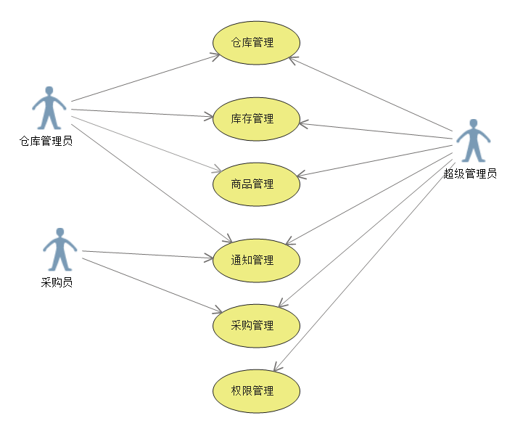
  - UI Model Use Case Diagram UI模块用例图
    - Use Case通知管理模块

Goal in Context 简要说明
员工在登录后，首页呈现的是该员工收到的各类消息提醒，如下：
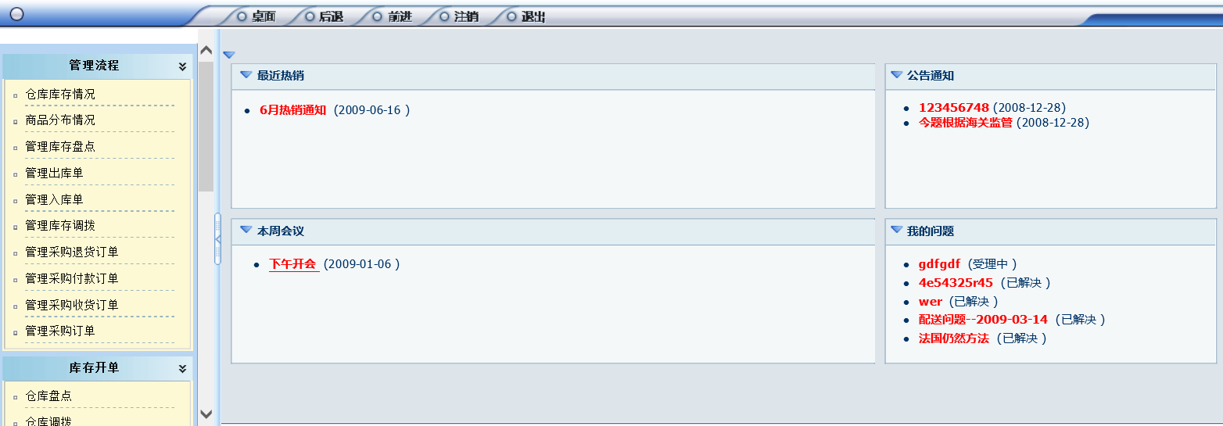
点击“下午开会”链接，查看消息内容，效果如下图：
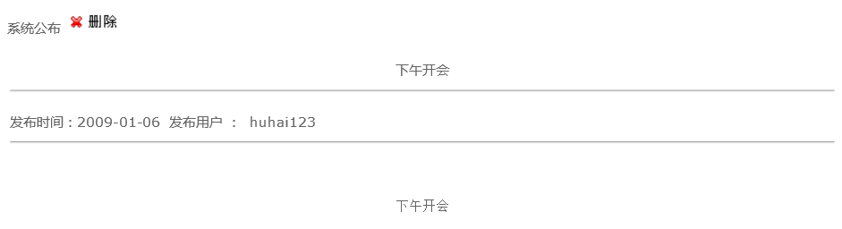
通知消息可以接收也可以发送，点击功能菜单“系统管理-通知公告”，显示通知公告界面，用来发送消息如下:
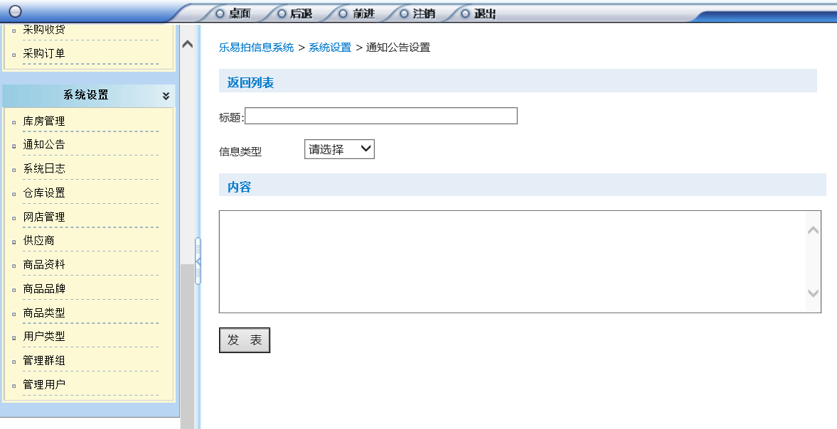
信息类型包括：通知、热销、会议。

Preconditions 前置条件
- 用户登录成功。

End Condition 后置条件
- 判断用户权限，显示登录用户的接收消息。
- 查看消息正文。
- 通过“通知公告设置”发送相关类型的消息。

Actors
系统操作人员

Description 基本事件流描述
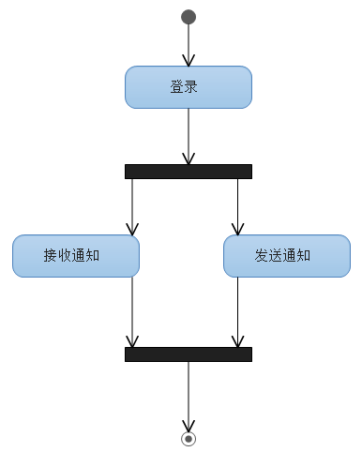

    - Use Case仓库管理模块

Goal in Context 简要说明
- 库房管理。主要实现库房的添加和修改功能，其参考界面如下：
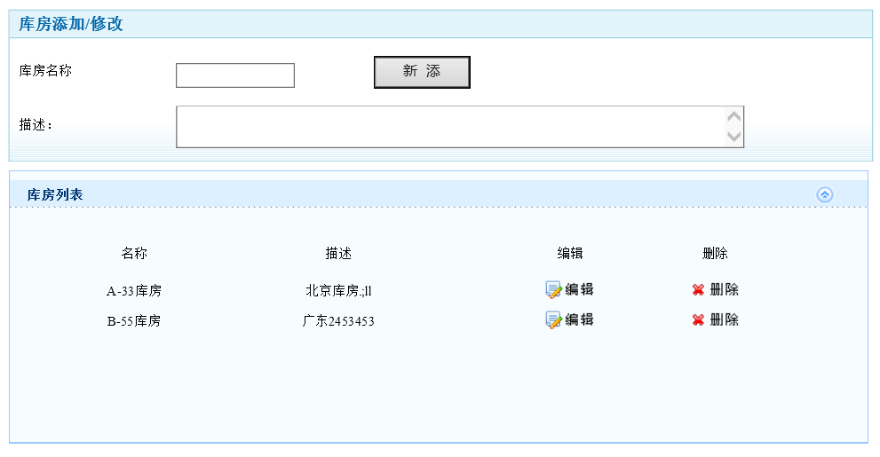
- 仓库设置。实现库区的添加和修改功能，为库房设置基于位置的库区，一个库房可能位于不同的库区。库区正在使用表示Y，停用表示N。界面参考如下：
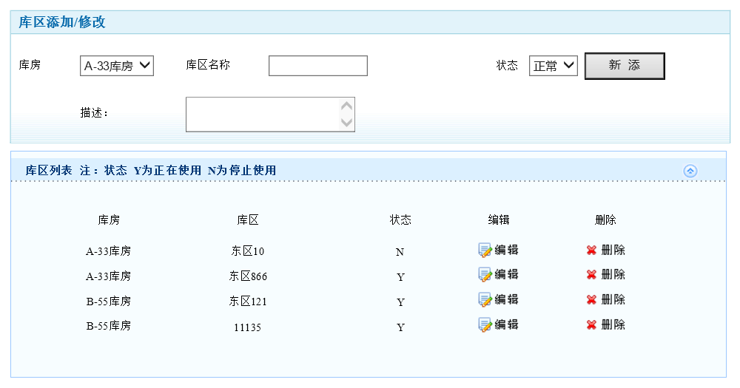
为了在相关功能页面中引用库房信息，还需要制作“选择库房对话框”。即在页面中点击库房“引用”按钮，弹出“选择库房”对话框，在对话框中选择“库房”，然后在列表中选择具体的库区，最后将库房和库区的编号传递到调用页面。效果如下：
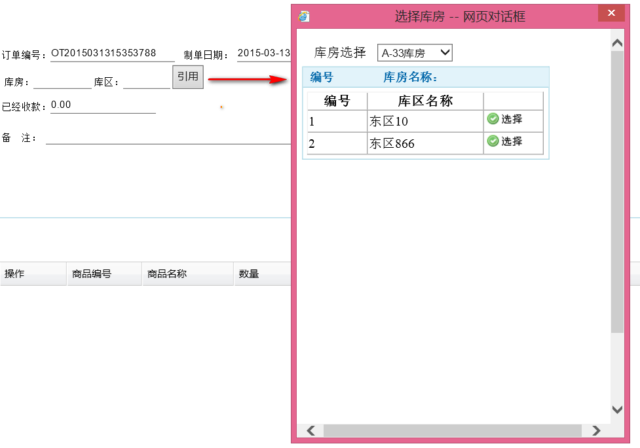

Preconditions 前置条件
- 用户登录成功。
- 拥有 “库房管理”和“仓库设置”权限。

End Condition 后置条件
  - 创建库房信息。
  - 创建库区信息。
  - 库房和库区的级联选择。

Actors
仓库管理员或拥有相关权限的系统操作员。

Trigger 触发条件
- 商品资料管理操作。
- 采购入库管理操作。
- 采购订单管理操作。
- 采购退货管理操作。
- 仓库库存情况操作。
- 商品分布情况操作。
- 库存盘点操作。
- 库存调拨操作。
- 物品入库操作。

Description 基本事件流描述
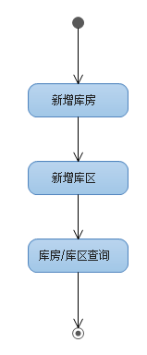

    - Use Case商品品牌模块

Goal in Context 简要说明
商品品牌管理，界面如下图：
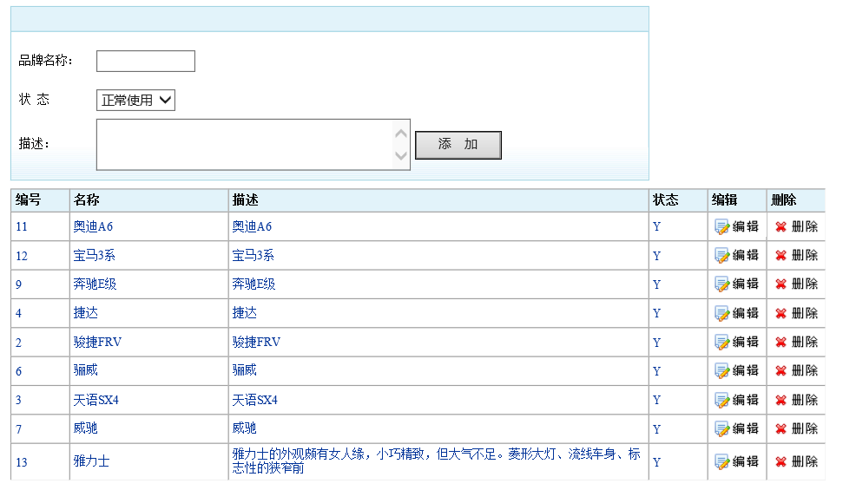
功能：支持商品品牌的添加、删除、编辑。其中编辑商品品牌界面如下图：
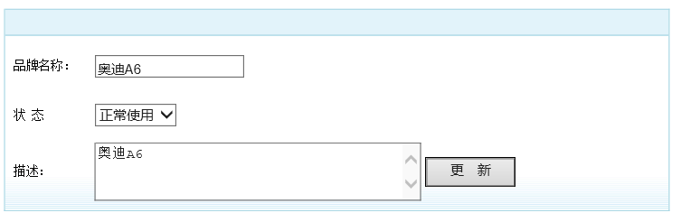

Preconditions 前置条件
- 用户登录成功。
- 拥有 “商品品牌”操作权限。

End Condition 后置条件
- 创建商品品牌信息
- 对商品品牌信息执行查询、删除、编辑

Actors
采购员、仓库管理员或拥有相关权限的系统操作员。

Trigger 触发条件
- 库存管理操作。
- 采购管理操作。

    - Use Case商品类型模块

Goal in Context 简要说明
商品类型管理，界面如下图：
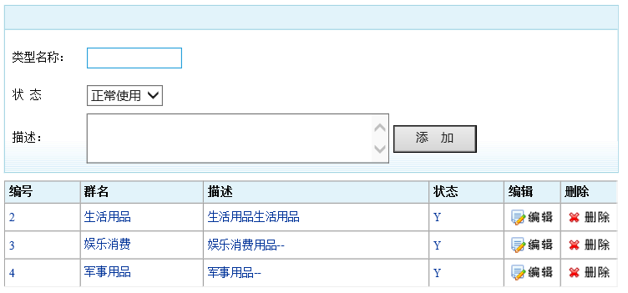
功能：支持商品类型的添加、编辑、删除。编辑界面如下图:
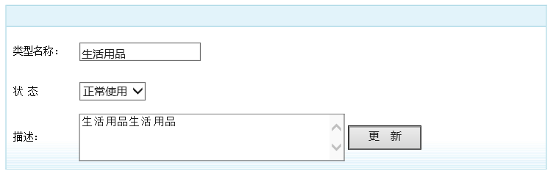

Preconditions 前置条件
- 用户登录成功。
- 拥有 “商品类型管理”操作权限。

End Condition 后置条件
- 创建商品类型信息
- 对商品类型信息执行查询、删除、编辑

Actors
采购员、仓库管理员或拥有相关权限的系统操作员。

Trigger 触发条件
- 库存管理操作。
- 采购管理操作。

    - Use Case商品资料模块

Goal in Context 简要说明
商品信息综合管理界面，如下图：
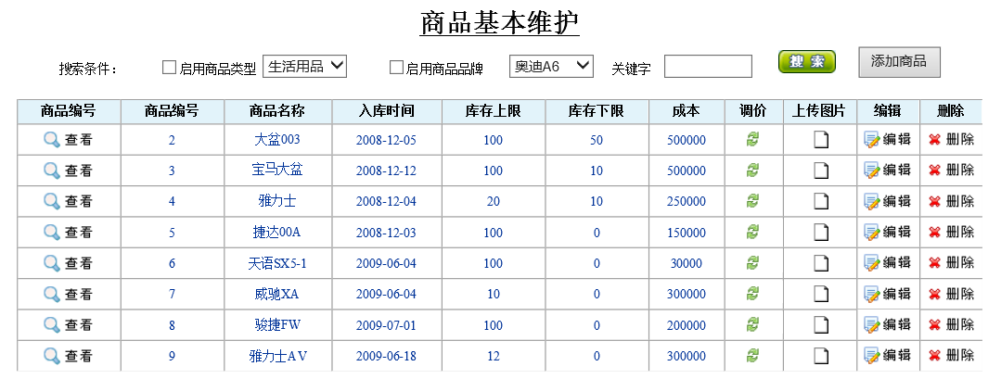
功能：
- 查看。新开页面显示商品信息的详情。
- 添加商品。新增商品信息，界面如下图：
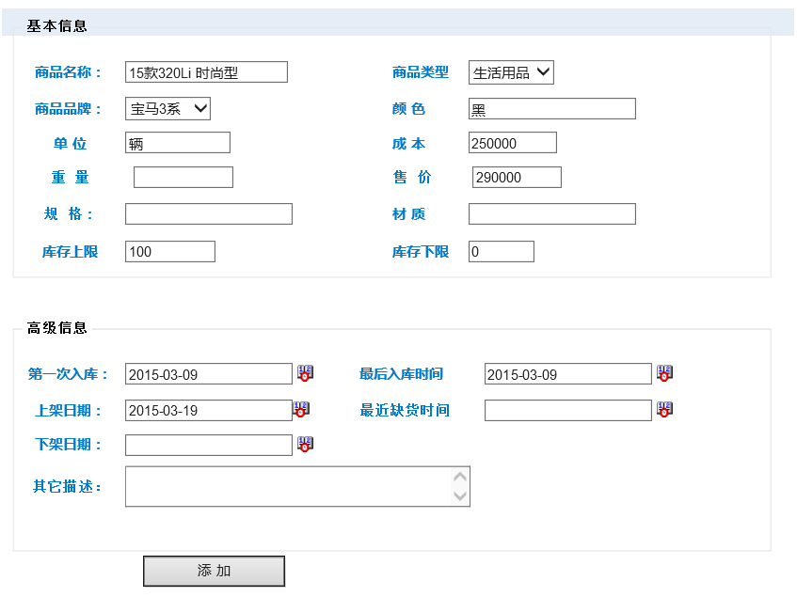
- 调价。设置不同的用户类型登录本系统后，查看同一商品的不同价格。界面如下：
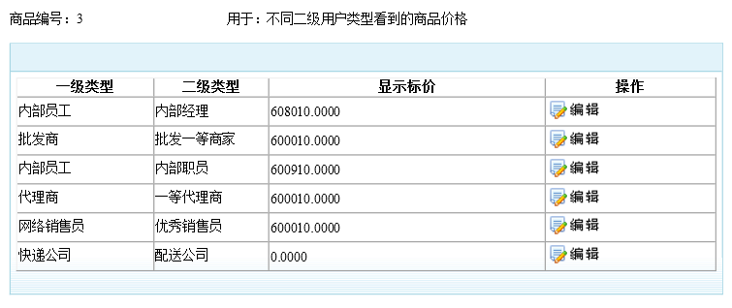
修改商品名称“15款320Li 时尚型“显示给二级类型为“内部经理”的价格，如下图：
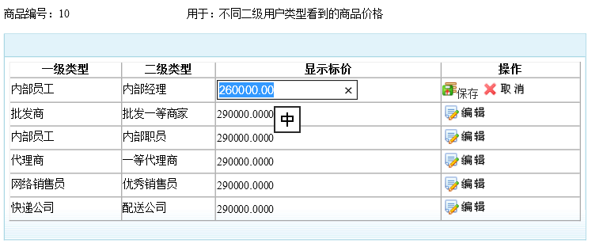
当二级类型为“内部经理”用户查看商品” 15款320Li 时尚型“时，显示的价格为修改后的价格，如下图：
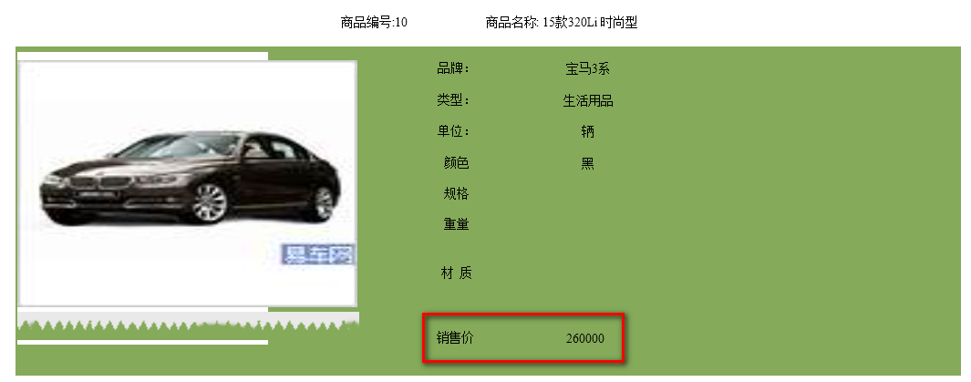
- 上传图片。为商品上传2M以内的图片，如下图：
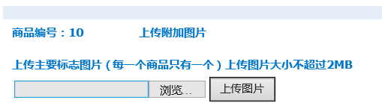

Preconditions 前置条件
- 用户登录成功。
- 拥有 “商品资料管理”操作权限。
- 创建商品品牌和商品类型。
- 创建用户类型。

End Condition 后置条件
- 创建商品资料信息。
- 对商品资料信息执行查询、删除、编辑、上传、调价。

Actors
采购员、仓库管理员或拥有相关权限的系统操作员。

Trigger 触发条件
- 库存管理操作。
- 采购管理操作。

Description 基本事件流描述
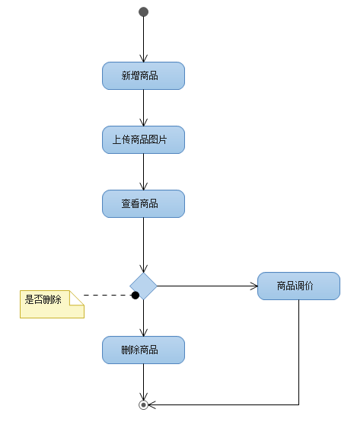
    - Use Case供应商模块

Goal in Context 简要说明
- 新增供应商。界面如下：
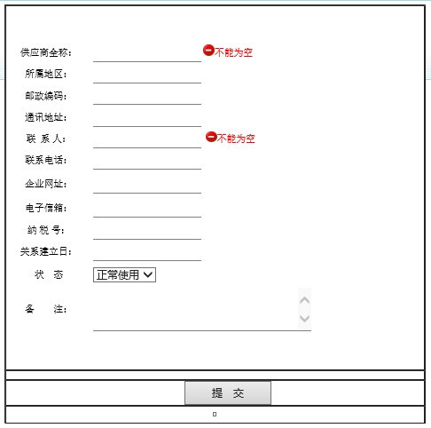
- 供应商管理，界面如下图：
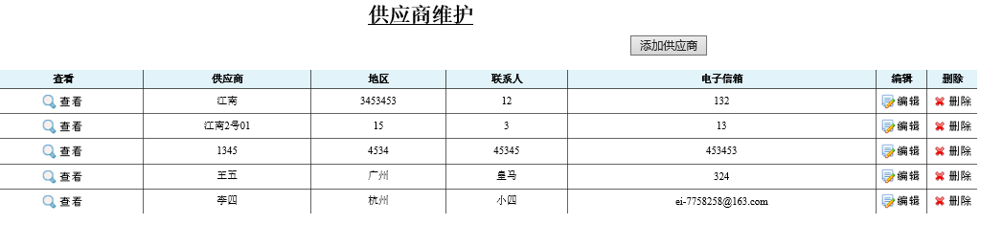
功能：支持供应商的添加、删除、编辑。
为了在相关功能页面中引用供应商信息，还需要制作“选择供应商对话框”。即页面中点击供应商“引用”按钮，弹出“选择供应商”对话框，在对话框中选择“供应”，将其名称传递到调用页面。效果如下：
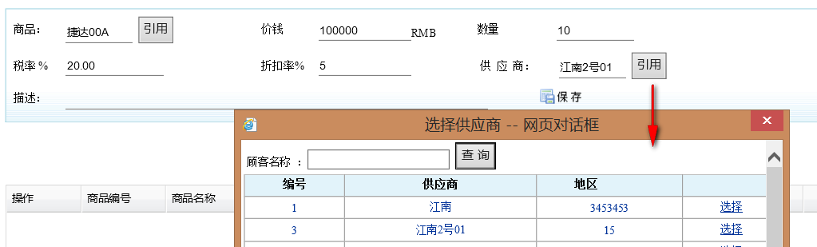

Preconditions 前置条件
- 用户登录成功。
- 拥有 “供应商”操作权限。

End Condition 后置条件
- 创建供应商信息
- 对供应商信息执行查询、删除、编辑

Actors
采购员、仓库管理员或拥有相关权限的系统操作员。

Trigger 触发条件
- 采购入库管理。

    - Use Case采购订单模块

Goal in Context 简要说明
- 采购订单。采购过程首先需要添加采购订单，点击功能菜单”采购订单“，显示添加采购订单页面，其界面。如下：
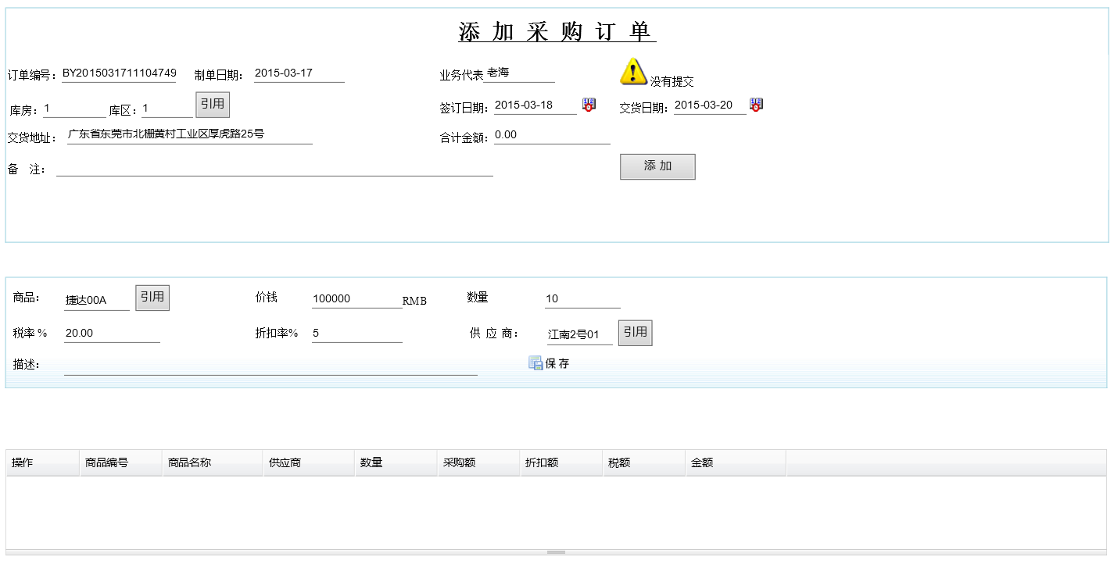
采购订单页面的主要参数如下：
- 订单编号：BY为编号开头，后面取当前时间，按年月日时分秒毫秒规则取流水号，自动生成。
- 制单日期：当前填写订单的时间：年-月-日。必须填写。
- 业务代表：输入采购业务员的姓名。必须填写。
- 库房/库区：通过调用“选择库房”对话框选择库房/库区的编号。必须填写，效果如下：
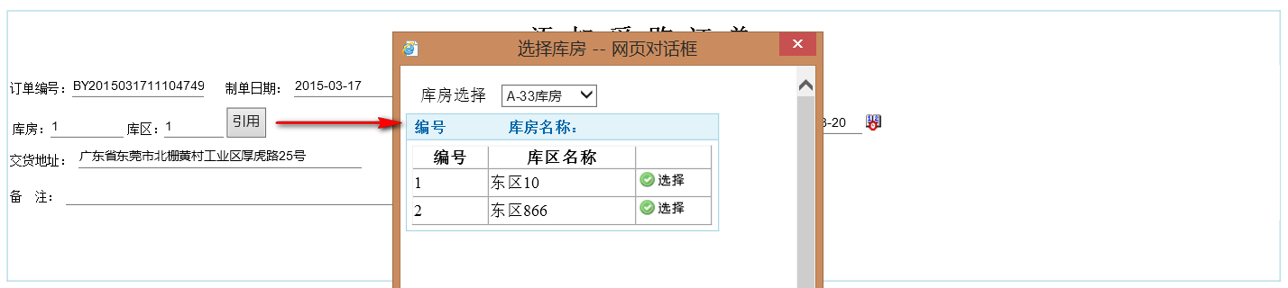
- 签订日期：选择订单采购合同日期。必须填写。
- 交货日期：订单货品的交货日期。必须填写。
- 合计金额: 订单的总金额，等同采购商品金额的总计。
- 商品：引用“选择商品”对话框，选择商品获取其名称。不能为空，效果如下图：
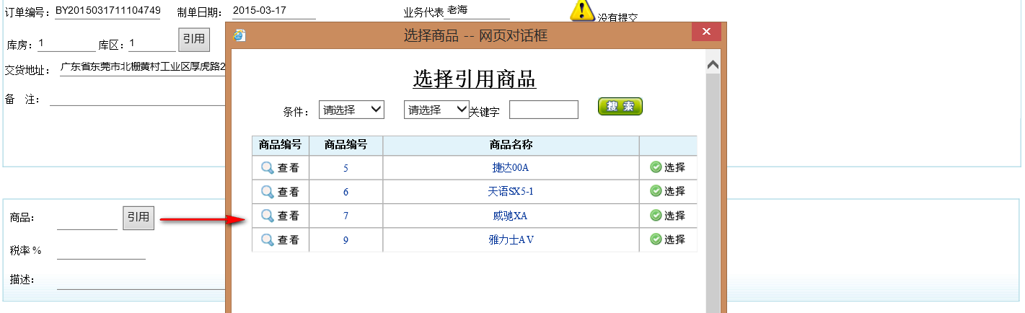
- 价钱：输入商品单价。不能输入负数。
- 数量：商品的采购数量。必须为整数。
- 税率：商品税率。折扣不能大于50。
- 折扣率：商品的折扣。折扣率不能大于100。
- 供应商：引用“选择供应商”对话框，选择供应商获取其名称。不能为空。效果如下图：
采购订单功能如下：
采购表单内容填写后，点击商品栏位置的“保存”按钮，商品栏数据将呈现到商品列表，同时商品栏填写区域清空，如下图：
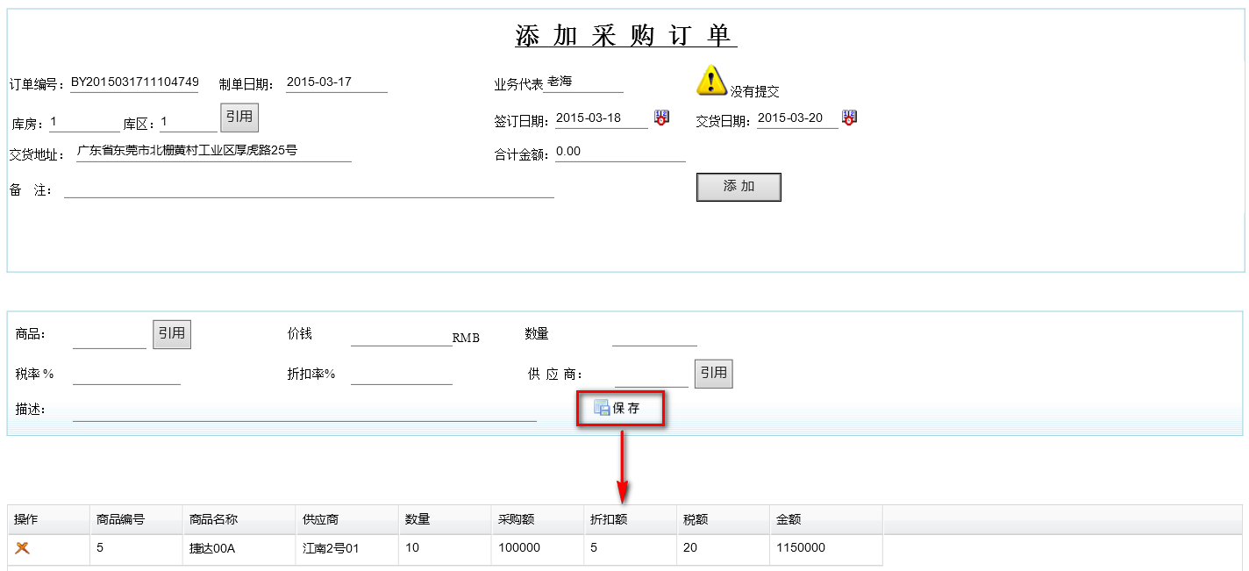
该列表同时提供“删除”操作。点击“红叉”图标，删除当前记录。其中金额=( 数量 * 价钱 * (100 + 税率) / 100) - (数量 * 价钱 * 折扣率 / 100)。
点击页面中的“添加”按钮，弹出“添加成功“提示框，同时”添加”按钮变化为“完成所有”及在页面中显示提示文本：“表头已经保存”。
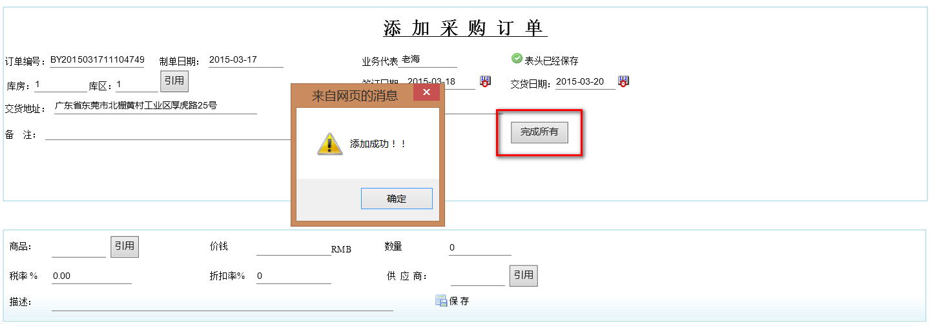
点击“完成所有”按钮，显示“采购单明细”如下图：
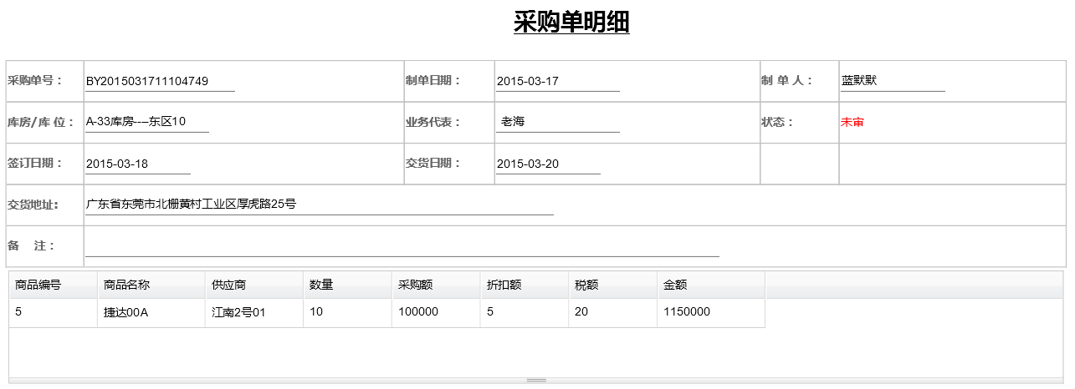
注意：采购单状态为“未审”。
- 管理采购订单。点击导航菜单“管理采购订单”，显示采购订单管理界面，如下图：
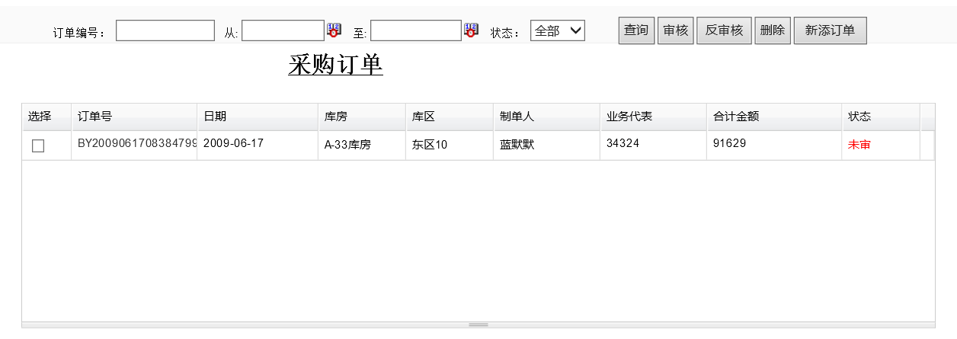
管理采购订单功能如下：
实现多条件查询，审核、反审核、删除采购订单。已审核的订单才是有效订单，在“状态”列显示绿色“已审”文字，否则显示红色“未审”。下图显示的是已审核通过的记录：
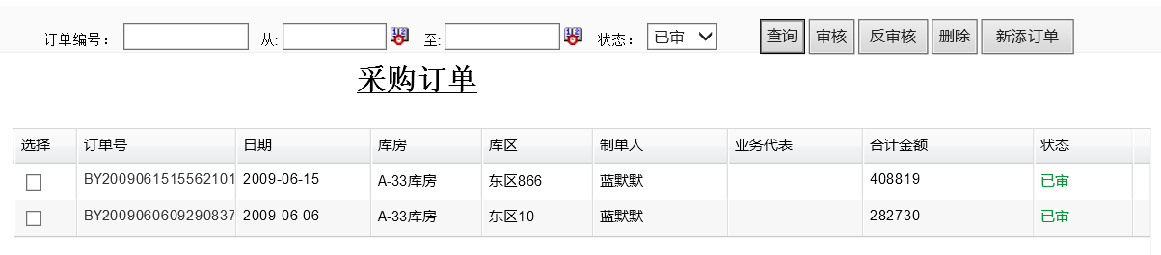
已审的记录，通过反审核以取消审核，记录的“状态”改为“未审”。
点击“订单号”，可以查看采购订单明细，如下图：
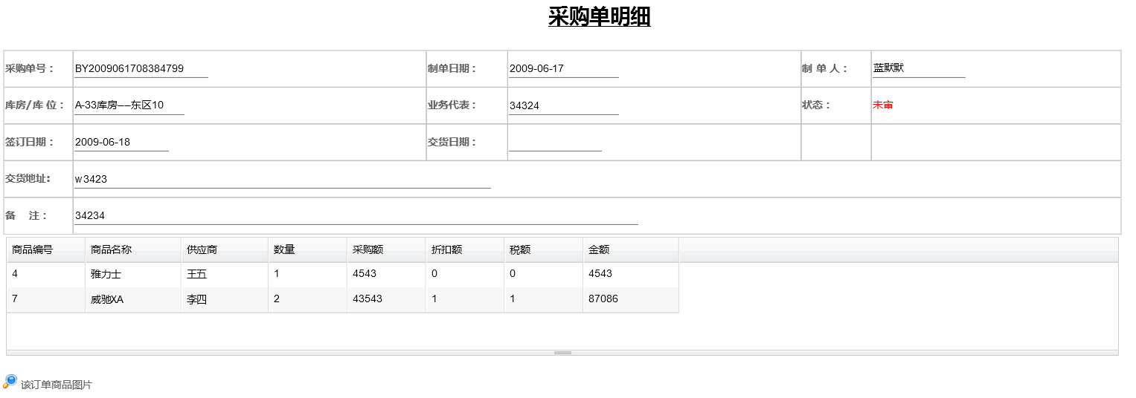

Preconditions 前置条件
- 用户登录成功。
- 拥有 “采购订单”操作权限。
- 创建仓库。
- 创建供应商。
- 创建商品。

End Condition 后置条件
- 创建采购订单信息。
- 对采购订单信息执行查询、明细查看、删除、审核、反审核。

Actors
采购员、仓库管理员或拥有相关权限的系统操作员。

Trigger 触发条件
采购收货操作。

Description 基本事件流描述
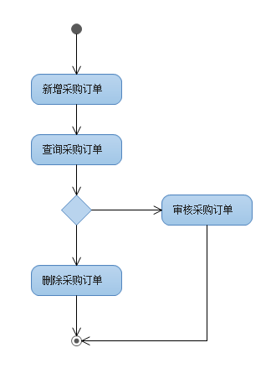
    - Use Case采购收货（入库）模块

Goal in Context 简要说明
- 采购收货。点击功能菜单“采购收货”，显示创建采购收货单页面，界面如下：
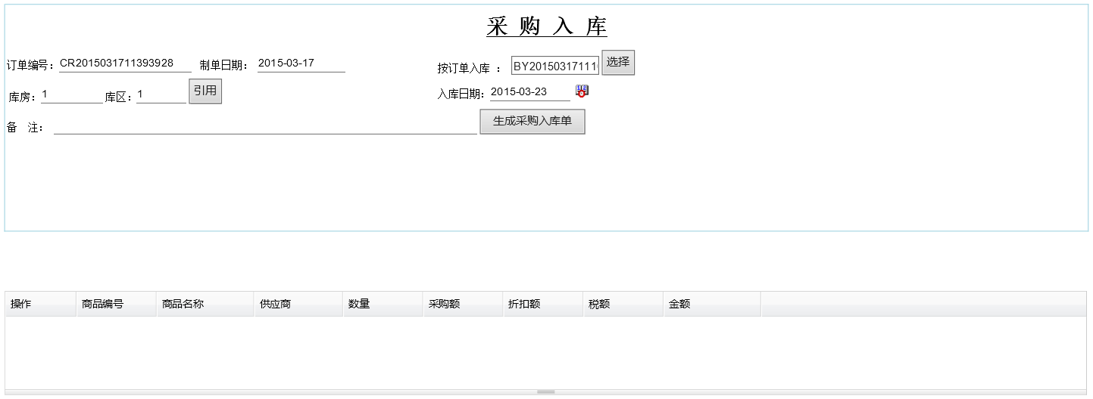
采购收货单页面的主要参数如下：
- 订单编号：CR为编号开头，后面取当前时间，按年月日时分秒毫秒规则取流水号。自动生成。
- 制单日期：当前填写订单的时间：年-月-日。必须填写。
- 库房/库区：通过调用“选择库房”对话框选择库房/库区的编号。 “引用”按钮点击效果参考“采购订单模块”部分。
- 按订单入库：默认“直接入库”，点击“选择”按钮，弹出“选择采购单”对话框，以选择采购订单，获取其订单号。如下图：
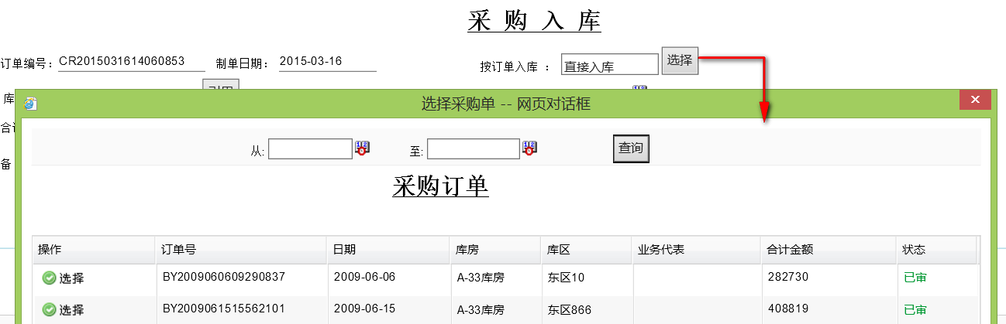
注意：只有“已审”的采购订单才能入库。
- 合计金额：等同采购订单的合计金额。
采购订单功能如下：
点击“生成采购入库单”按钮，采购入库单界面变化为下图：
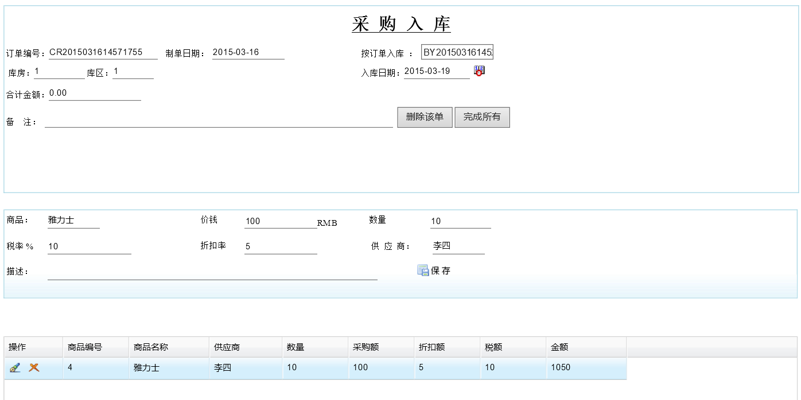
列表提供编辑、取消功能，点击列表“操作”列的笔型图标，可以编辑入库货品的信息，需求点击“保存”按钮确定编辑更改。列表的红叉图标用来取消入库货品信息。
注意：”生成采购入库单“按钮点击后，变为”删除该单“和“完成所有”按钮。”删除该单“用来取消当前的采购入库单记录，”完成所有“是最终保存采购入库记录并且不能撤销。点击“完成所有”按钮，提示如下：
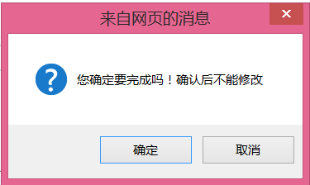
点击“确定”后，生成采购入库单明细，入库单状态“未审”，如下：
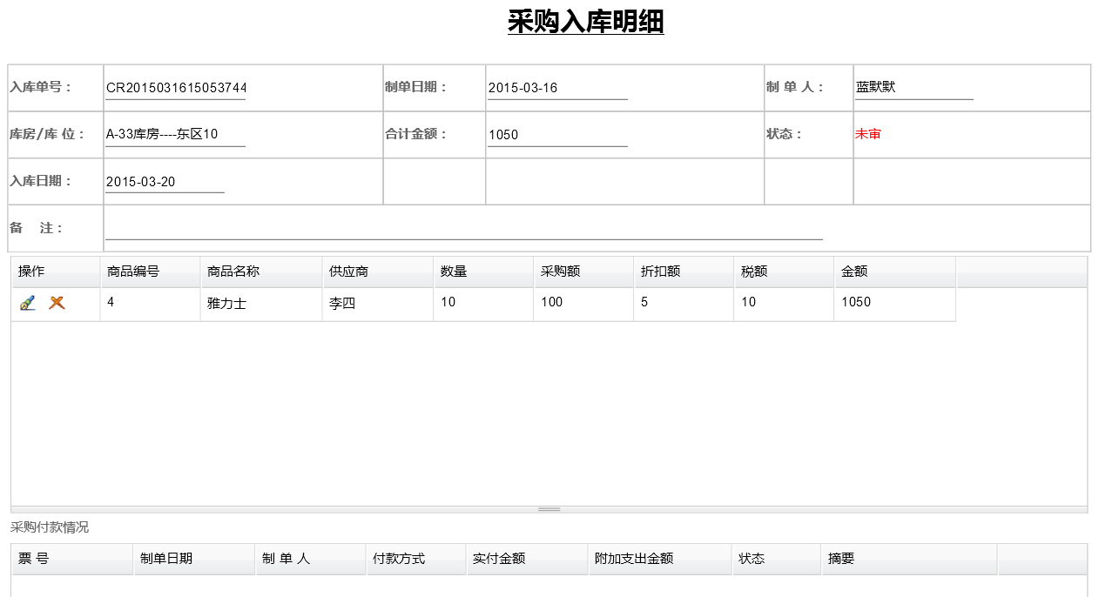
注意：生成采购入库单之后，该单对应的的原始采购订单记录状态变为“已形成入库单”。下面是通过“管理采购订单”功能查询到已入库的采购订单，如下：
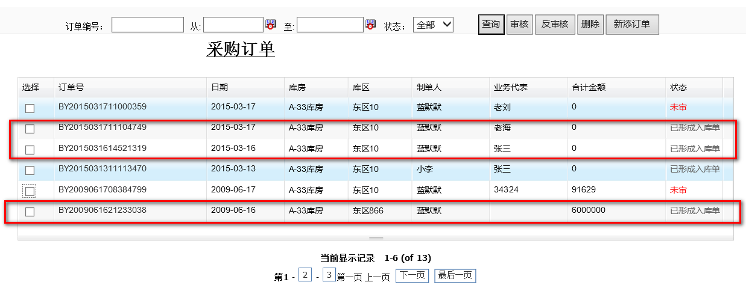
- 管理采购收货单。点击功能菜单”管理采购收货单”，显示采购收货单管理界面，如下：
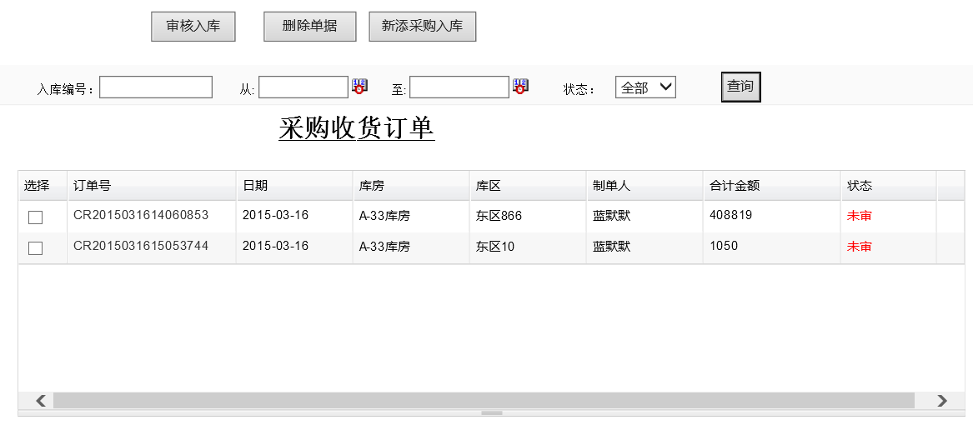
管理采购收货单功能如下：
实现多条件查询、审核、删除采购收货单。审核订单前显示提示，如下：
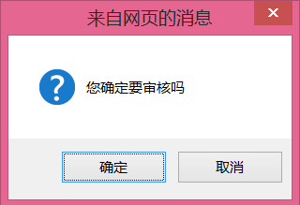
点击“确定”按钮，采购收货单的状态改为“已审”。
注意：只有审核通过的采购收货单才能执行采购付款操作。

Preconditions 前置条件
- 用户登录成功。
- 拥有 “采购收货”操作权限。
- 创建仓库。
- 采购订单审核通过。

End Condition 后置条件
- 创建采购收货单信息。
- 对采购收货单信息执行查询、删除、审核。

Actors
采购员、仓库管理员或拥有相关权限的系统操作员。

Trigger 触发条件
- 采购付款操作。
- 采购退货操作。

Description 基本事件流描述
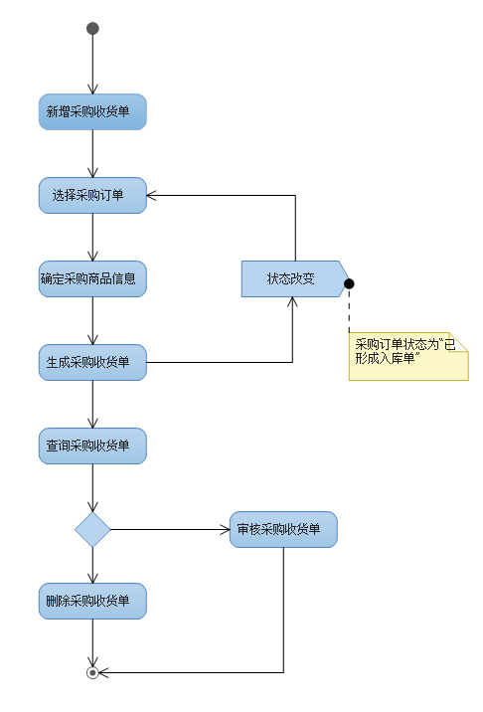
    - Use Case采购付款模块

Goal in Context 简要说明
- 采购付款。点击功能菜单“采购付款”，显示新建采购付款页面，界面如下：
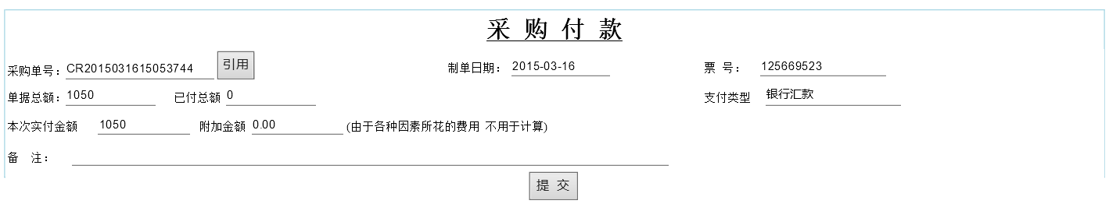
采购付款页面的主要参数如下：
- 采购单号：点击“引用”按钮，弹出 “选择采购入库订单”对话框，选择已通过审核的采购收货单获取其订单编号。如下图：
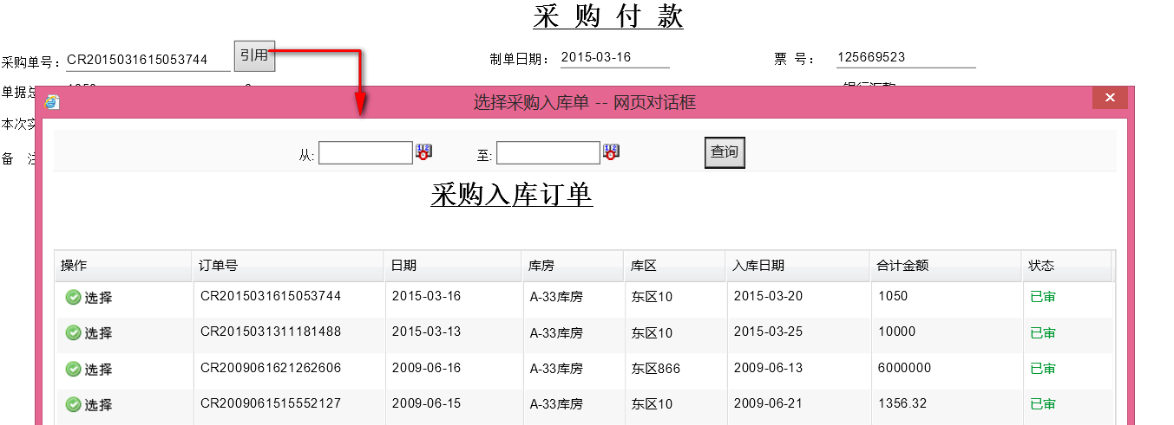
采购单号不能为空。
- 制单日期：当前添加采购付款记录的日期。制单日期自动生成。
- 票号：手动输入付款记录号。票号可为空。
- 单据总额：自动获取采购入库订单的“合计金额”。不允许手动输入。
- 已付总额：自动获取已经支付的单据费用。类似分期付款，已付总额是多次实际付款的总数，最大值为“单据总额”。不允许手动输入。如：采购收货单CR2009061621262606已分两次付款，每次各1000，则已付总额为2000，如下图：
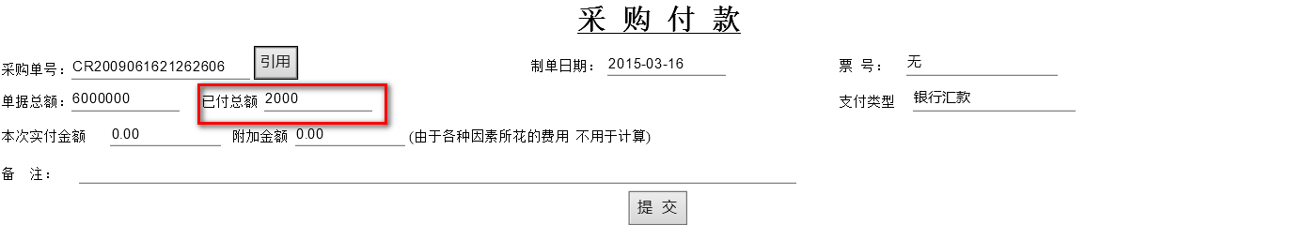
- 支付类型：手动填写支付方式。必须填写。
- 本次实付金额：手动输入实际付款费用。必须符合货币输入格式。
- 附加金额：手动输入货品费用以外的费用。必须符合货币输入格式。
- 管理采购付款订单。点击功能菜单”管理采购付款订单“，显示综合管理采购付款记录界面，如下图：
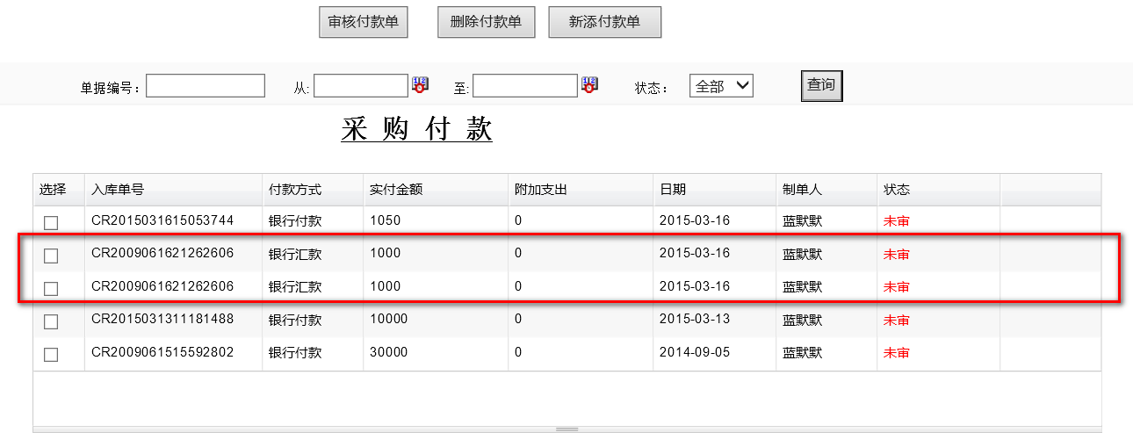
采购付款功能如下：
实现采购付款单的多条件查询、审核、删除功能。
注意：采购付款记录每一笔都需要审核，有的采购收货单存在多次付款（分期），可查询出每次的付款记录，如上图的红线框表示，采购收货单CR2009061621262606已分两次付款，每次各1000，均为待审核状态。

Preconditions 前置条件
- 用户登录成功。
- 拥有 “采购付款”操作权限。
- 采购收货（入库）单审核通过。

End Condition 后置条件
- 创建采购付款单信息。
- 对采购付款单信息执行查询、删除、审核。

Actors
采购员、仓库管理员或拥有相关权限的系统操作员。

Description 基本事件流描述
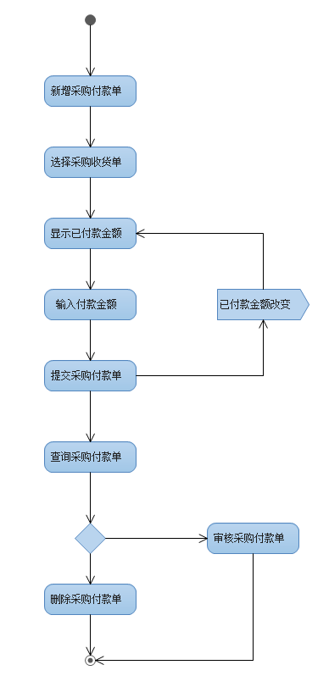
    - Use Case采购退货模块

Goal in Context 简要说明
- 采购退货。点击”采购退货”菜单，显示新建采购退货页面，界面如下：
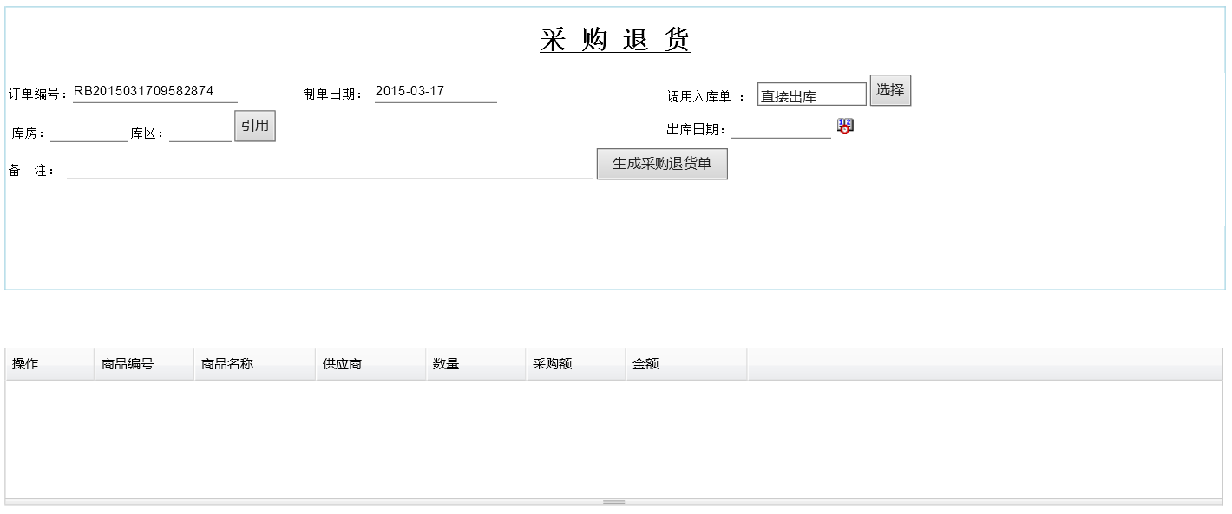
采购退货单页面的主要参数如下：
- 订单编号：RB为编号开头，后面取当前时间，按年月日时分秒毫秒规则取流水号。该编号自动生成，不能为空。
- 制单日期：当前填写订单的时间：年-月-日。不能为空。
- 调用入库单：默认是“直接出库”，如果点击“选择”按钮，弹出“选择采购入库订单”对话框，选择要退货的入库订单，获取其订单号和库房/区，如下图：
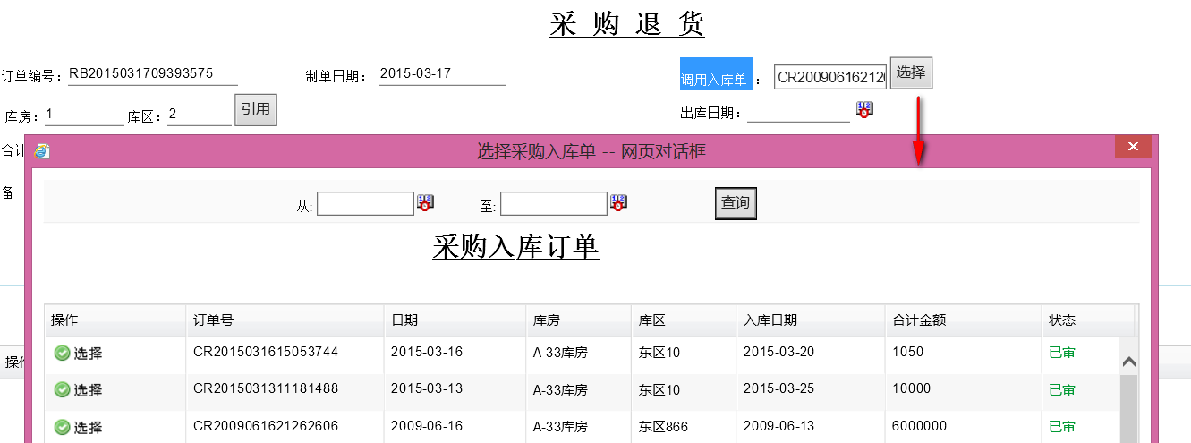
- 库房/库区：通过调用“选择库房”对话框选择库房/库区的编号。不能为空。
- 出库日期：手动设置出库的日期，不能为空。
采购退货单页面功能如下：
点击”生成采购退货单“按钮，创建采购退货单记录。列表显示采购退货货品的明细，界面变化为下图：
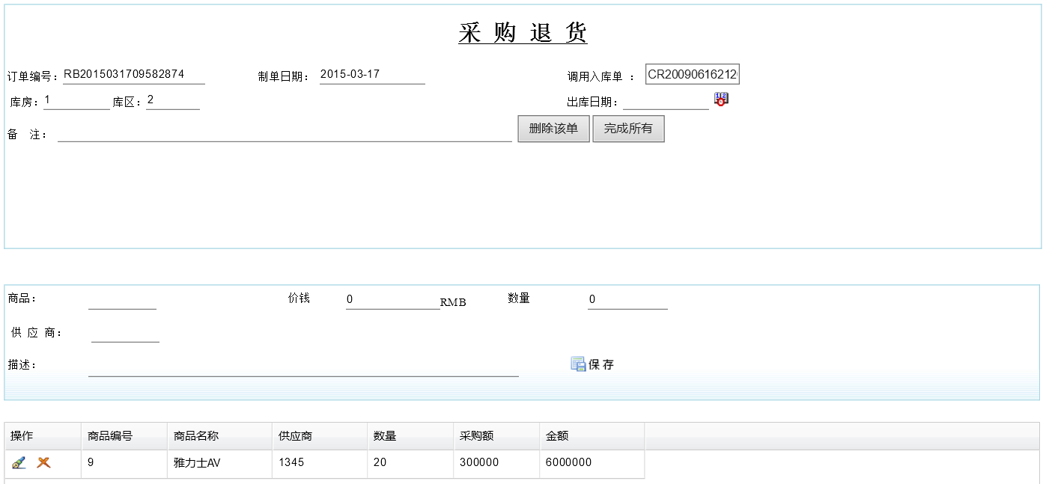
列表提供编辑、取消功能，点击列表“操作”列的笔型图标，可以编辑退货货品的信息，编辑位置在列表上面的方框区域。列表的红叉图标用来取消退货货品信息。下面修改入库单号CR2009061621262606的货品退货数量改为10件，修改后需要点击“保存”按钮，如下图：
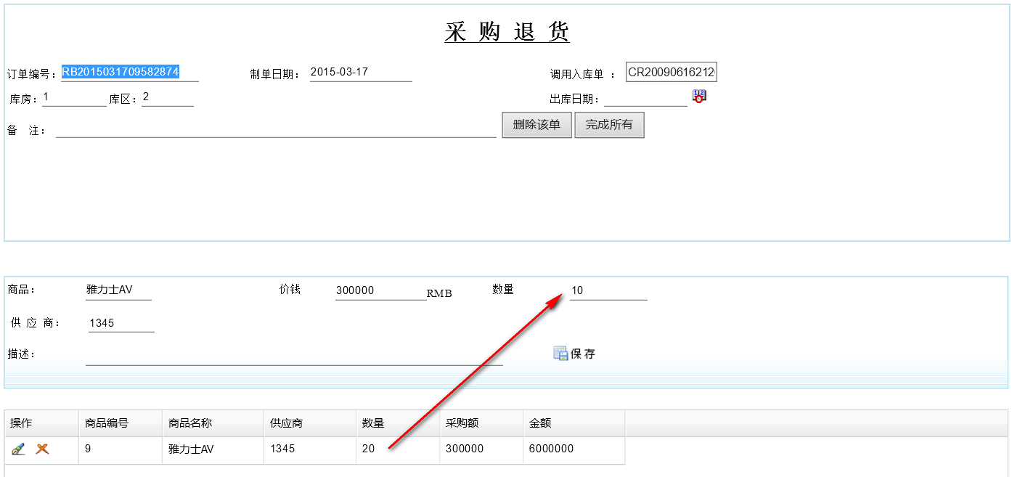
注意：”生成采购退货单“按钮点击后，变为”删除该单“和“完成所有”按钮。”删除该单“用来取消当前的采购退货单记录，”完成所有“是最终保存退货记录并且不能撤销。点击“完成所有”按钮，提示如下：
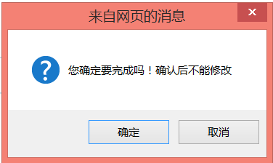
点击“确定”后，呈现采购退货单明细页面，效果如下图：
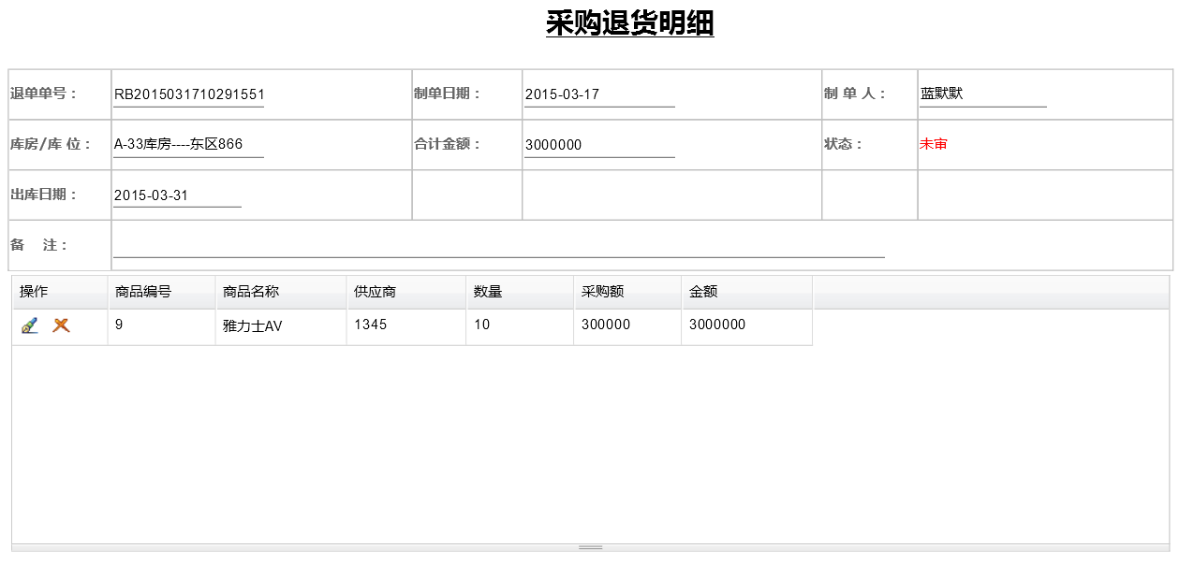
- 管理采购退货订单。点击功能菜单“管理采购退货订单”，显示综合管理采购退货记录页面，如下图：
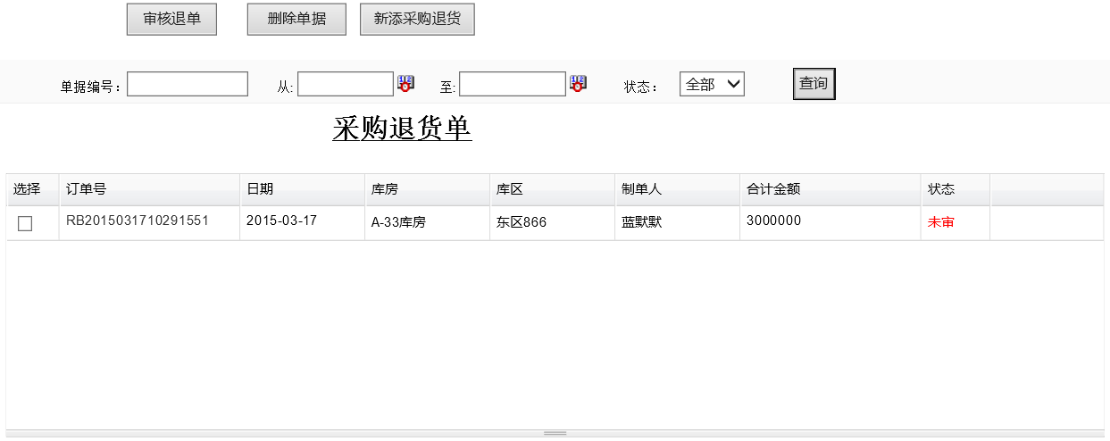
管理采购退货订单页面功能如下：
查询、审核、删除采购退货订单。审核订单前显示提示，如下：
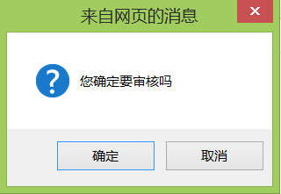
点击”确定“后，审核通过，状态变为”已审通过“，如下：
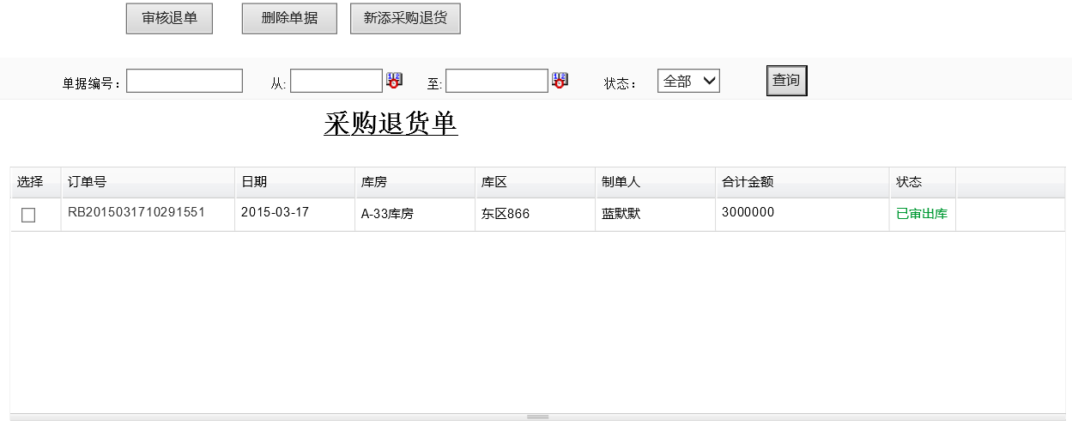

Preconditions 前置条件
- 用户登录成功。
- 拥有 “采购退货”操作权限。
- 采购收货（入库）单审核通过。

End Condition 后置条件
- 创建采购退货单信息。
- 对采购退货单信息执行查询、删除、审核。

Actors
采购员、仓库管理员或拥有相关权限的系统操作员。

Description 基本事件流描述
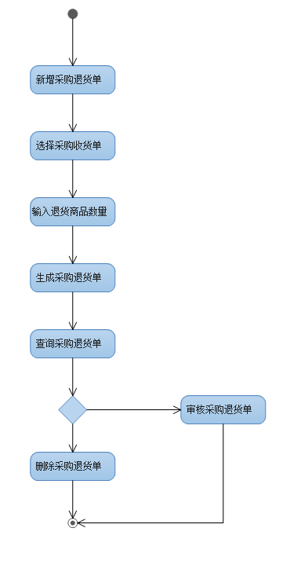
    - Use Case物品入库模块

Goal in Context 简要说明
- 物品入库。点击功能菜单“物品入库”，显示创建 “商品入库单”页面，界面如下：
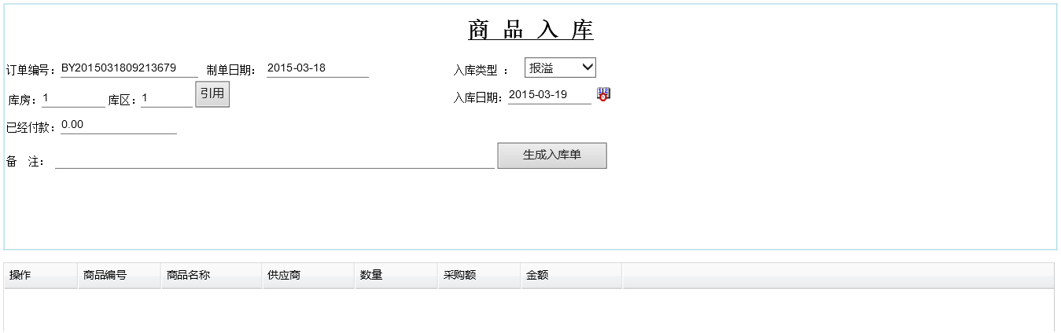
商品入库单页面的主要参数如下：
- 订单编号：BY为编号开头，后面取当前时间，按年月日时分秒毫秒规则取流水号。自动生成。
- 制单日期：当前填写订单的日期：年-月-日。必须填写。
- 入库类型：报溢、借入、借出还入、受赠、其它入仓。
- 库房/库区：通过调用“选择库房”对话框选择库房/库区的编号。 “引用”按钮点击效果参考“采购订单模块”部分。
- 入库日期：选择入库的日期：年-月-日。必须填写。
- 已经付款：填写入库商品已付款额。
商品入库单功能如下：
点击“生成入库单”按钮，商品入库单界面变化为下图：
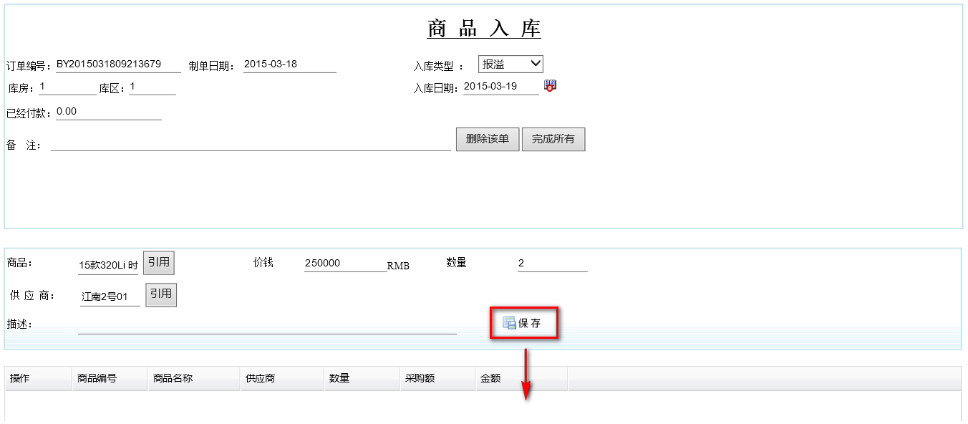
在商品区填写入库商品信息，各参数说明如下：
- 商品：点击“引用”按钮，弹出“选择商品对话框”，选择商品获取名称，效果见“采购订单模块”。
- 供应商：点击“引用”按钮，弹出“选择供应商对话框”，选择供应商获取名称，效果见“采购订单模块”。
- 价钱：商品采购价格。
- 数量：商品入库数量。
点击“保存”按钮，以上填写的入库商品信息加入到页面的列表区域，如下图：
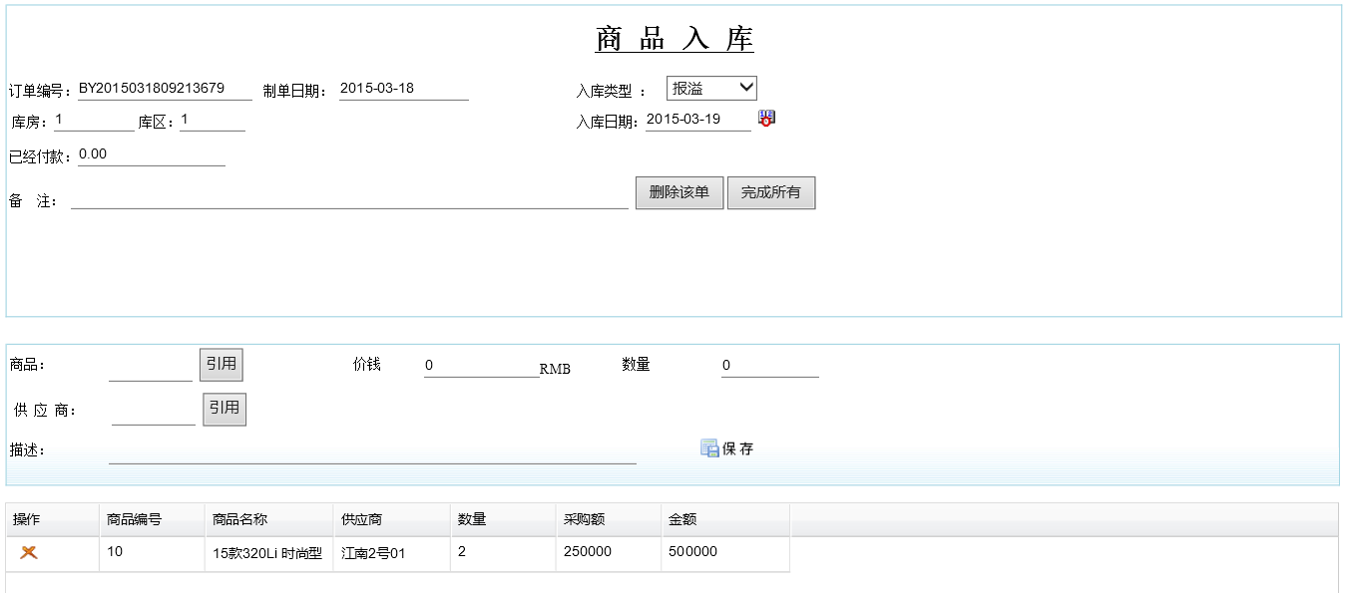
列表提供取消功能，点击列表“操作”列的红叉图标，用来取消入库货品信息。
注意：”生成入库单“按钮点击后，变为”删除该单“和“完成所有”按钮。”删除该单“用来取消当前的商品入库单记录，”完成所有“是最终保存商品入库记录并且不能撤销。点击“完成所有”按钮，提示如下：
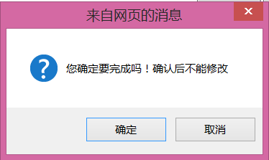
点击确定，创建“商品入库单”，显示入库单明细页面，如下图：
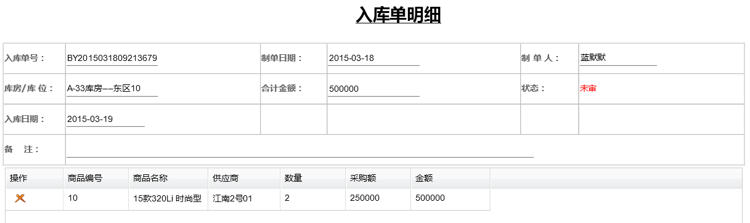
- 管理入库单。点击导航菜单“管理入库单”，显示入库单管理界面，如下图：
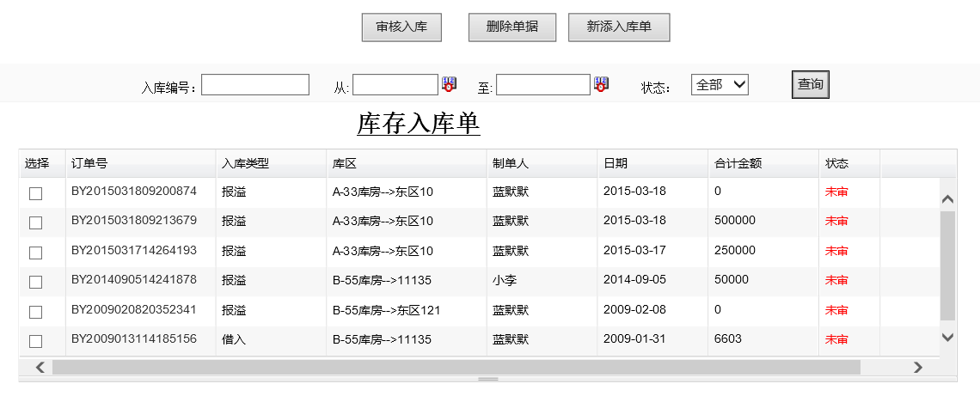
管理入库单功能如下：
实现多条件查询，审核、删除入库单。已审核的入库单才是有效入库单，在“状态”列显示绿色“已审”文字，否则显示红色“未审”。下图显示的是已审核通过的记录：
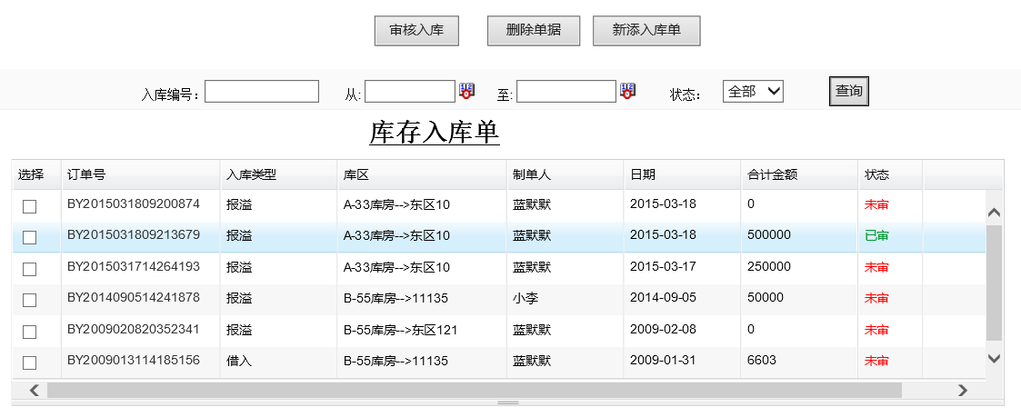
注意：入库成功的商品可以查询其库存分布情况，如下图查询入库单BY2015031809213679的商品库存情况：
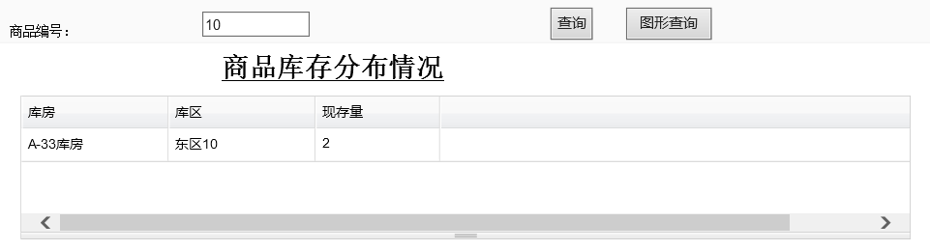
查询商品库存分布情况详见 “商品分布情况”模块。

Preconditions 前置条件
- 用户登录成功。
- 拥有 “物品入库”操作权限。
- 创建仓库。
- 创建供应商。
- 创建商品。

End Condition 后置条件
- 创建商品入库单。
- 对商品入库单信息执行查询、明细查看、删除、审核。

Actors
采购员、仓库管理员或拥有相关权限的系统操作员。

Trigger 触发条件
- 仓库库存情况操作。
- 商品分布情况操作。
- 库存盘点操作。
- 库存调拨操作。

Description 基本事件流描述
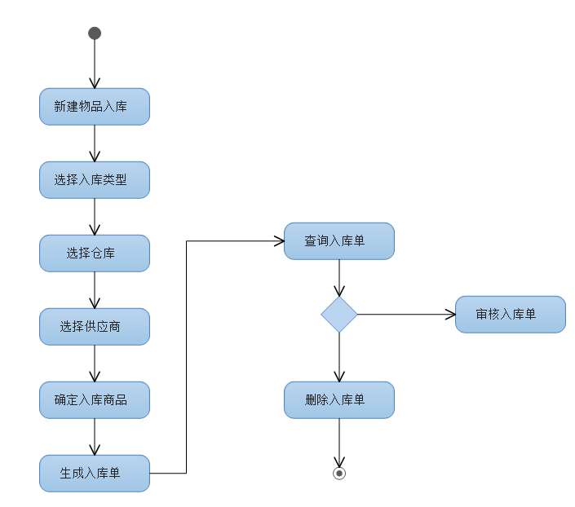

    - Use Case仓库库存情况

Goal in Context 简要说明
统计库存情况，选择库房和库区后查询，以列表方式显示库存，界面如下：
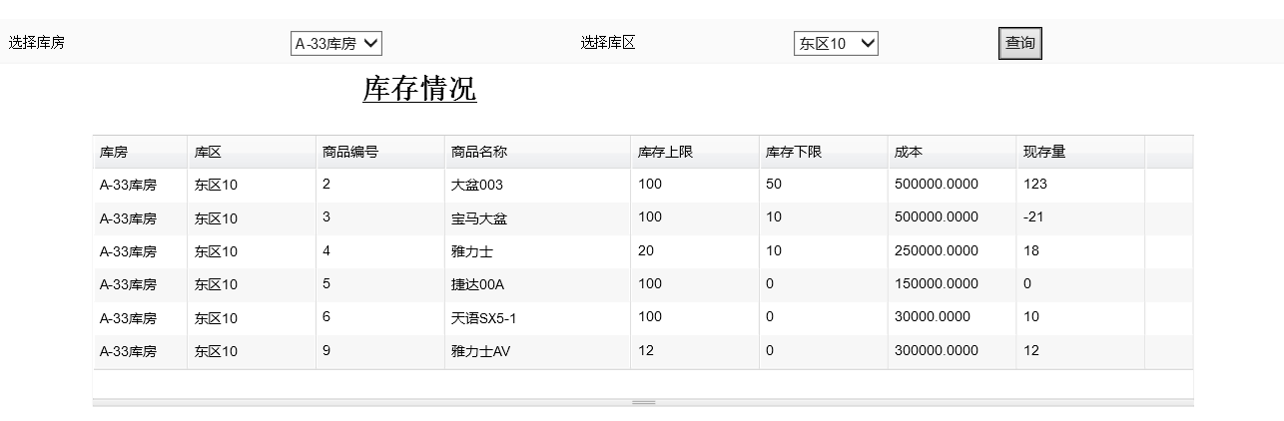

Preconditions 前置条件
- 用户登录成功。
- 拥有 “仓库库存情况”操作权限。
- 创建库房和库区。
- 物品入库。

End Condition 后置条件
查询库区商品库存情况。

Actors
采购员、仓库管理员或拥有相关权限的系统操作员。

    - Use Case商品分布情况模块

Goal in Context 简要说明
指定商品的库存分布情况。输入商品编号，列表方式显示此商品库存的分布，界面如下：
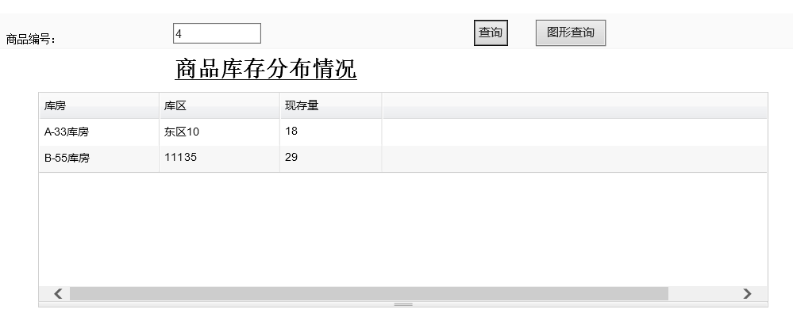
除了列表方式显示分布情况，还可以使用图形方式，如下图：
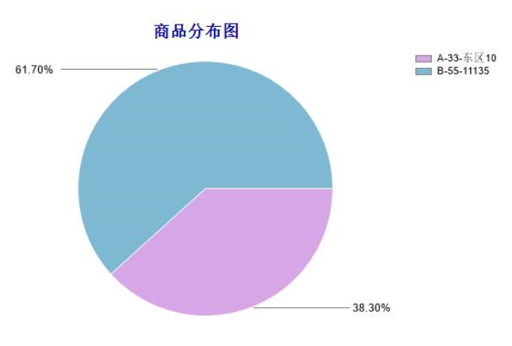

Preconditions 前置条件
- 用户登录成功。
- 拥有 “商品分布情况”操作权限。
- 创建库房和库区。
- 物品入库。

End Condition 后置条件
- 查询商品分布情况。

Actors
采购员、仓库管理员或拥有相关权限的系统操作员。

    - Use Case库存盘点模块

Goal in Context 简要说明
- 新增盘点
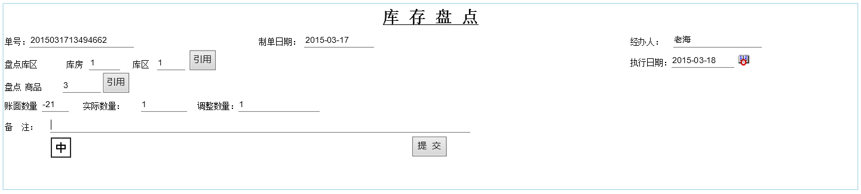
新增盘点页面的主要参数如下：
- 单号：按年月日时分秒毫秒规则取流水号，自动生成。
- 盘点商品：点击”引用“，调用”选择商品“对话框，选取商品获得其编号，如下图：
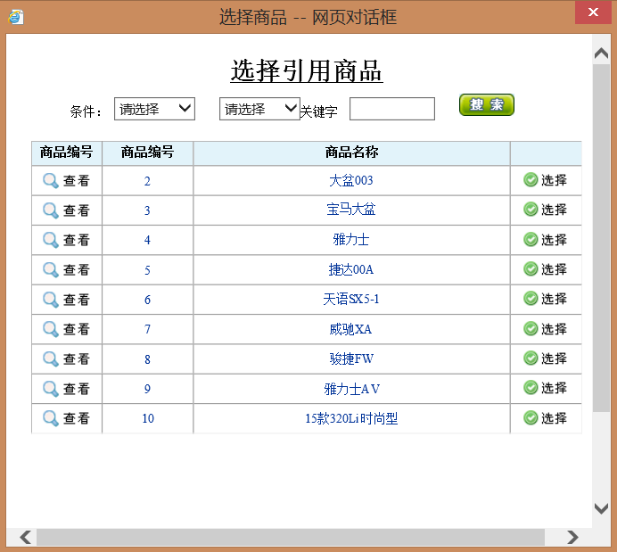
- 账面数量：当前的库存账面数量。
- 实际数量：实际的库存数量。
- 调整数量：库存的调整数量。
注意：新增的盘点记录为”未审“状态。
- 管理库存盘点
新增的盘点记录，在”管理库存盘点“的页面查看。该页面综合管理库存盘点记录，如下图：
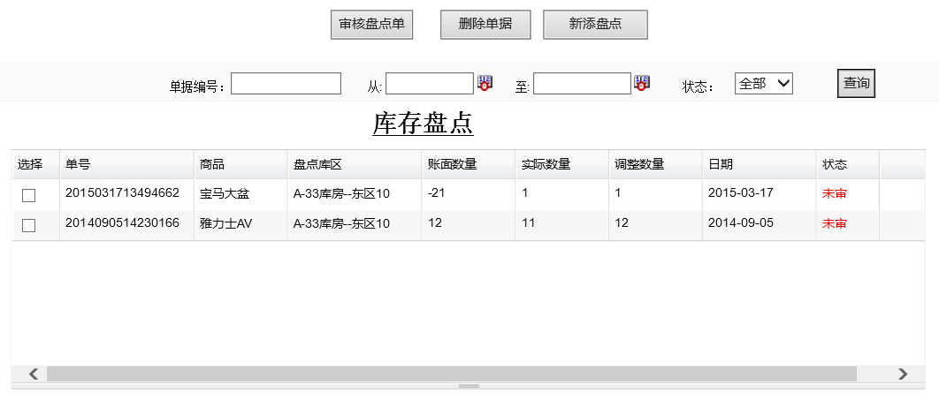
管理库存盘点功能如下：
多条件查询库存盘点记录.
批量审核盘存记录.
批量删除盘存记录.

Preconditions 前置条件
- 用户登录成功。
- 拥有 “库存盘点”操作权限。
- 创建库房和库区。
- 创建商品资料。

End Condition 后置条件
- 创建库存盘点记录。
- 对库存盘点信息执行查询、删除、审核。

Actors
采购员、仓库管理员或拥有相关权限的系统操作员。

    - Use Case库存调拨模块

Goal in Context 简要说明
- 新增库存调拨。界面效果如下：
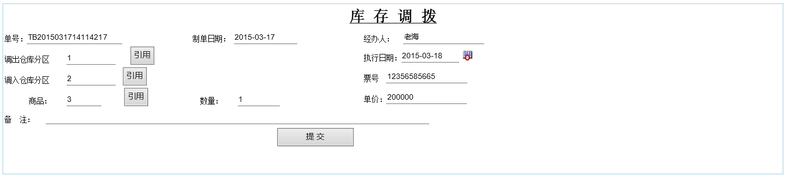
新增库存调拨页面的主要参数如下：
- 单号：TB开头，按年月日时分秒毫秒规则取流水号，自动生成。
- 调出仓库分区：点击”引用“，弹出”选择仓库“对话框，选择库区，获取仓库分区编号。效果参见”采购订单模块“。
- 调入仓库分区：货品调入的仓库编号。
- 商品：点击”引用“，弹出”选择商品“对话框，选择商品，获取商品编号。效果参见” 2.2.5.3库 存 盘 点“。
- 数量：调拨的商品数量。
- 票号：调拨纸质票号。可选。
注意：新增的调拨记录为”未审“状态。
- 管理库存调拨。
新增的调拨记录，在”管理库存调拨“的页面查看。该页面综合管理库存调拨记录，如下图：
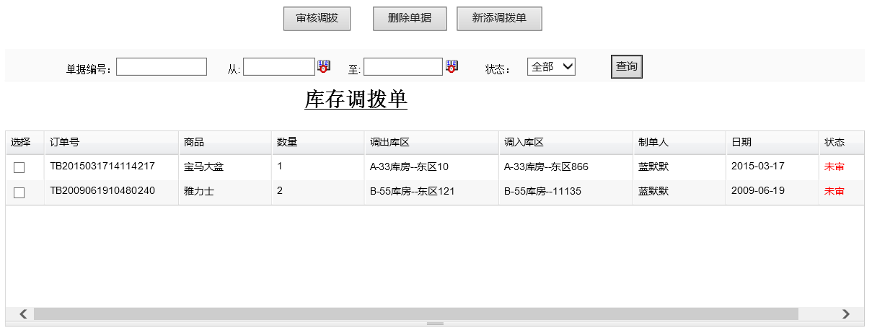
管理库存盘点功能如下：
多条件查询库存调拨记录。
批量审核调拨记录。
批量删除调拨记录。

Preconditions 前置条件
- 用户登录成功。
- 拥有 “库存盘点”操作权限。
- 创建库房和库区。
- 创建商品资料。

End Condition 后置条件
- 创建库存调拨单。
- 对库存调拨单执行查询、删除、审核。

Actors
采购员、仓库管理员或拥有相关权限的系统操作员。

    - Use Case登录/注销模块

Goal in Context 简要说明
所有功能需登录访问，用户登录后根据权限显示功能菜单，登录页面如下图：
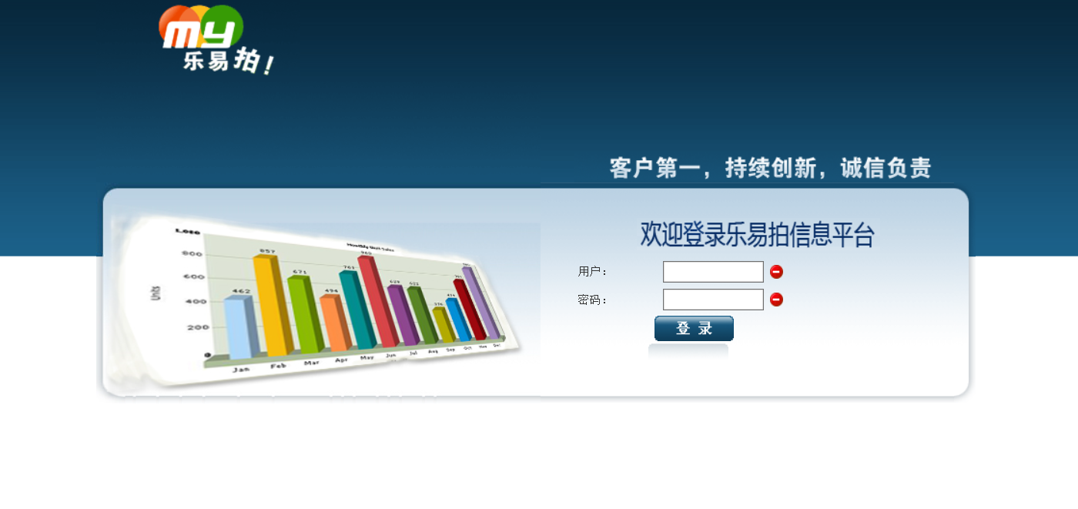
系统注销有两种情况，点击”注销“按钮或30分钟登录账号过期。注销界面如下：
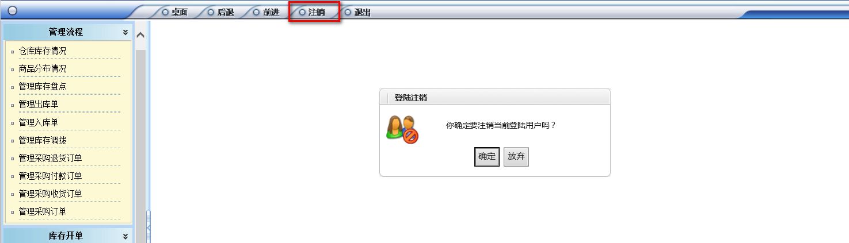

Preconditions 前置条件
无

End Condition （登录）后置条件
- 使用处理用户账号。
- 获取用户操作权限。
- 显示功能菜单。
- 显示用户接收消息。

Actors
系统操作员。

Trigger 触发条件
访问页面或账号过期

    - Use Case管理用户模块

Goal in Context 简要说明
下图为登录用户综合管理页面，提供账号的查看、编辑、账号停用功能，如下图：
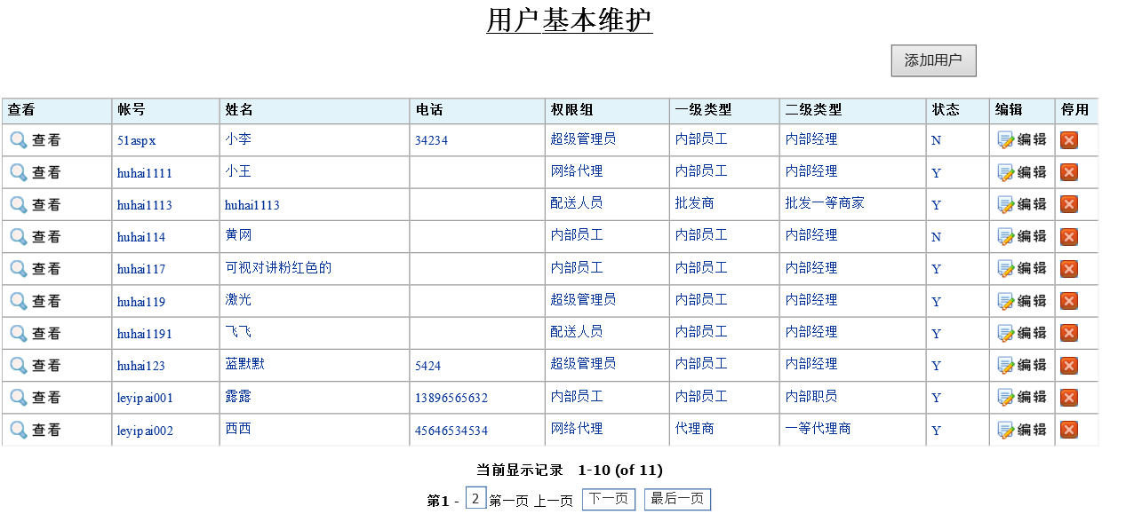
添加用户界面，如下图：
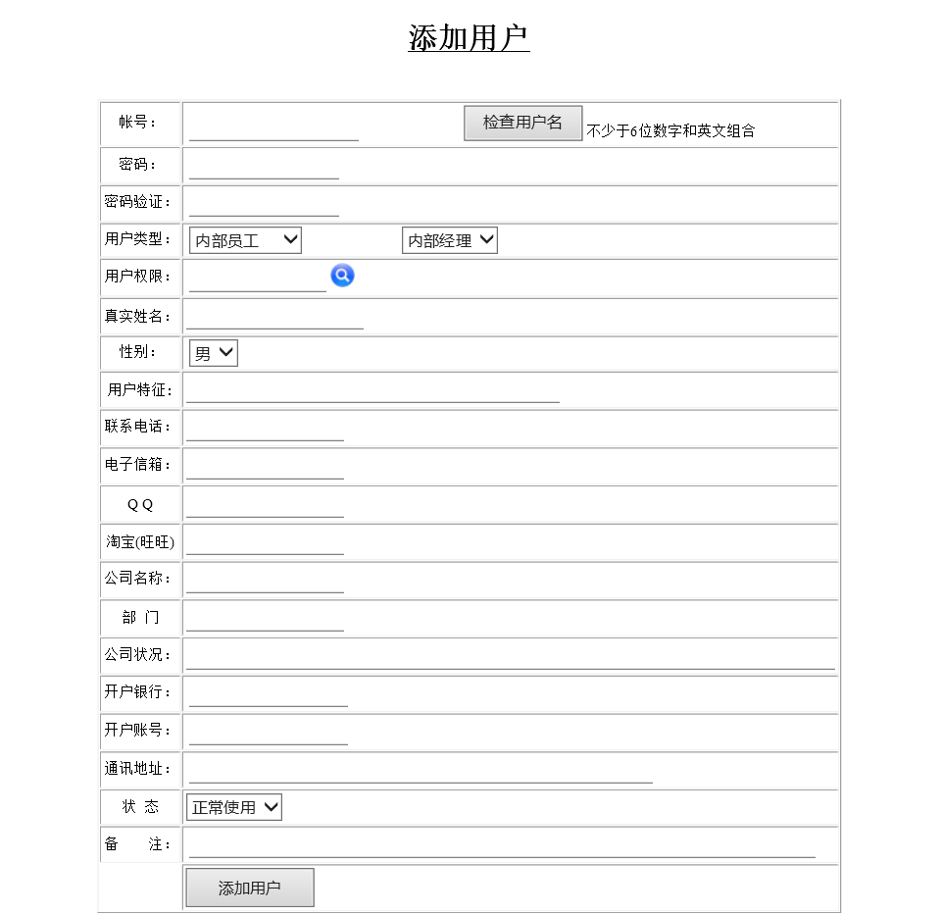
注意：上图中点击“用户权限”图标按钮，弹出“选择群组”对话框，为当前用户分配群组，效果如下：
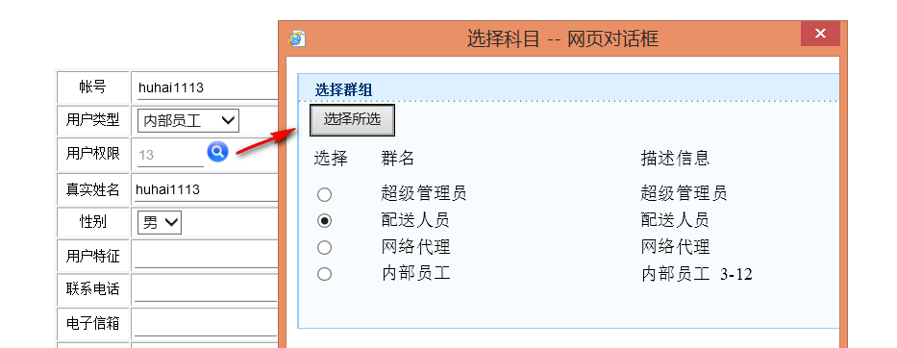
编辑登录用户界面如下图：
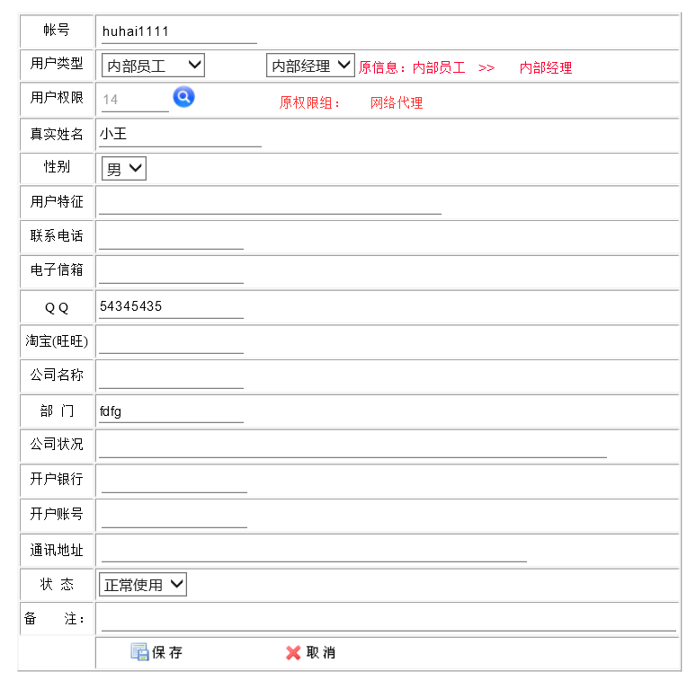

Preconditions 前置条件
- 用户登录成功。
- 拥有 “管理用户”操作权限。
- 创建用户类型。
- 创建群组。

End Condition 后置条件
- 创建用户账号。
- 用户组分配。
- 用户类型分配。
- 用户信息编辑、用户账号停用。

Actors
超级管理员。

Trigger 触发条件
登录操作。

    - Use Case用户类型设置模块

Goal in Context 简要说明
下图为用户类型的综合管理页面，提供用户类型的添加、编辑、删除功能，如下:
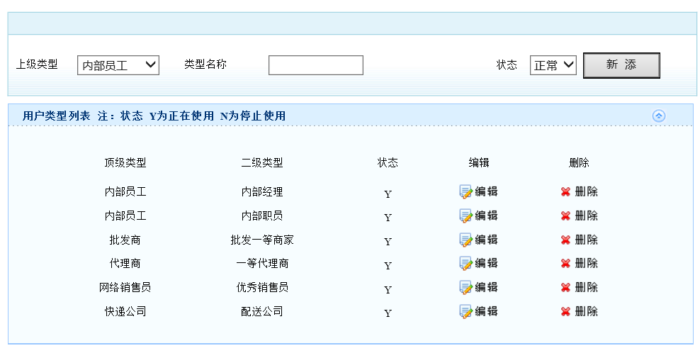

Preconditions 前置条件
- 用户登录成功。
- 拥有 “管理用户”操作权限。
- 创建用户类型。
- 创建群组。

End Condition 后置条件
- 创建用户类型。
- 用户类型的编辑、删除、查询。

Actors
超级管理员。

Trigger 触发条件
商品资料操作。

    - Use Case管理群组模块

Goal in Context 简要说明
群组（登录账号组）的综合管理，实现群组的添加、编辑、删除，界面如下：
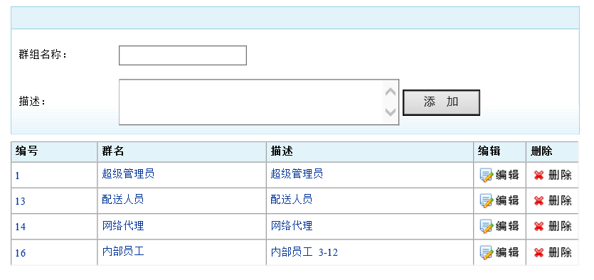
编辑群组实现两个功能，修改群组名称和设置群组权限，界面如下：
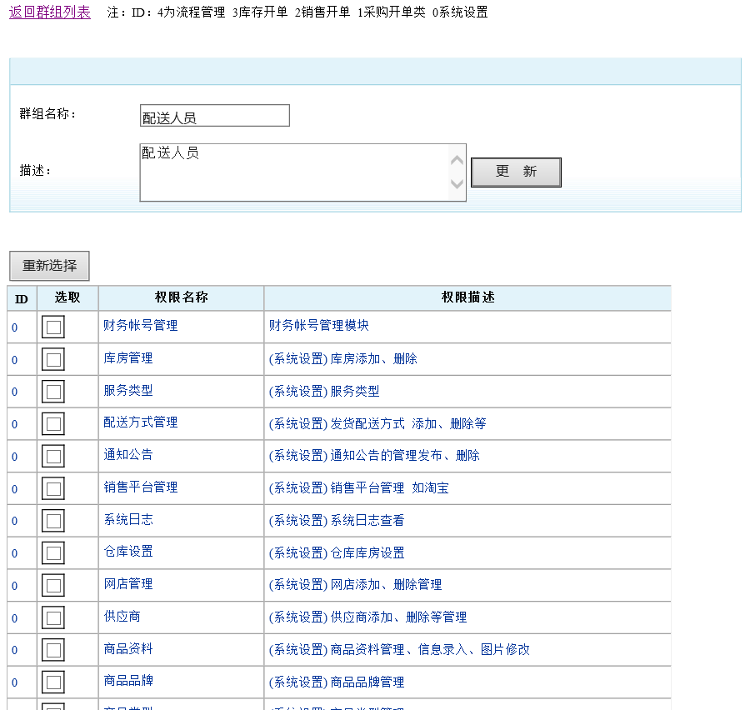
注意：上图中的列表框显示出系统的全部功能权限，选择框表示授权，未勾选表明当前群组未授权访问，则该群组包含的用户均无权限访问该功能，同时相应的功能菜单也不显示。

Preconditions 前置条件
- 用户登录成功。
- 拥有 “管理群组”操作权限。
- 创建用户。

End Condition 后置条件
- 创建群组。
- 群组的编辑、删除、查询。
- 群组授权。

Actors
超级管理员。

Trigger 触发条件
获取用户权限。

    - Use Case系统日志模块

Goal in Context 简要说明
本系统需提供系统日志功能，记录用户的登录日志，群组授权修改日志，日志查看界面如下：
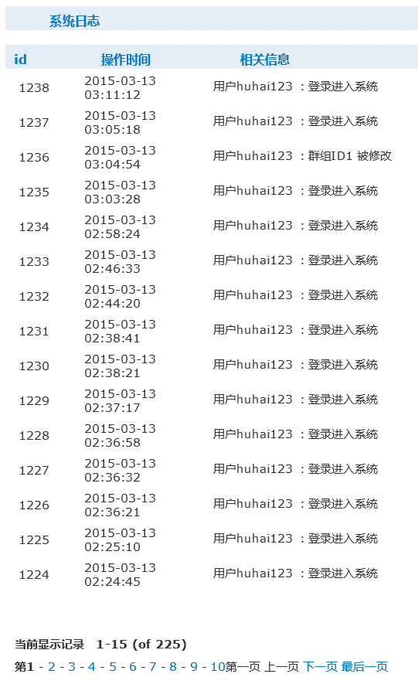

Preconditions 前置条件
- 用户登录成功。
- 拥有 “系统日志”查看权限。

End Condition 后置条件
创建日志记录。

Actors
超级管理员。

Trigger 触发条件
- 登录操作。
- 执行群组、用户操作。
- 执行审核操作。

Performance Requirements 非功能需求
  - UI Requirements界面要求
- 使用div+css布局
- 站点配色和布局要求合理
- 符合W3C的标准和Web2.0的风格。
  - Development Environment 开发环境
- 开发工具：Visual Studio 2012
- 开发语言：C#
- 数据库：MicroSoft SQL Server 2012
- 企业开发库：数据访问模块5.0
  - Development Rules开发规范
- 使用三层结构开发。
- 统一风格的命名规范（变量名、类名、素材文件名）
- 适当的异常处理
- 重难点代码进行注释
- 关键操作使用日志管理

需求分级
Requirement ID 需求ID | Requirement Name 需求名称 | Classification 需求分级
Bank.01 | 通知管理 | D
Bank.02 | 仓库管理 | C
Bank.03 | 采购管理 | B
Bank.04 | 库存管理 | A
Bank.05 | 权限管理 | A
Bank.06 | 报表统计 | C
Bank.07 | 系统设置 | C

